株林村基本信息
一、基本概况简介
株林村位于金湖街办西北方向1千米处，辖区面积5.4331平方千米，耕地面积187.5亩。全村 1040户，4068人，辖 17 个村民小组，13个村庄理事会。党员 99人，其中60岁以上党员 20人，35岁以下党员 17人，村“两委”干部 6人，2021年度村集体经济收入80万元，农民人均纯收入1.2万元。
近年来，大力开展美丽乡村建设，改善村民宜居生活环境质量，做到了垃圾入桶日产日清的好习惯，无垃圾乱堆、乱放、乱倒、乱泼等不良现象，全村新建公厕8处，改建私厕181个，对门口塘和公路进行了硬化、亮化、美化；改善了村庄环境，提升了村民生产生活的条件，并对停产多年的红砖厂荒废面积进行了平整利用，建设综合性的物流基地和停车场，增加了村集体经济收入，带动了村民致富。
负责人：曹海河
办公地址：株林村四组
办公电话：0714-8040623
办公时间：8：30 - 12：00 ；14：00 - 17：30

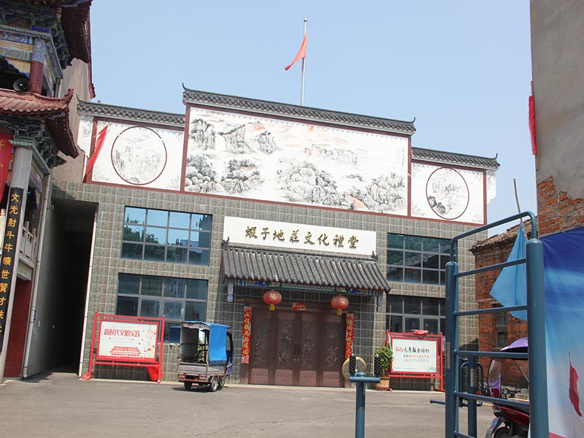
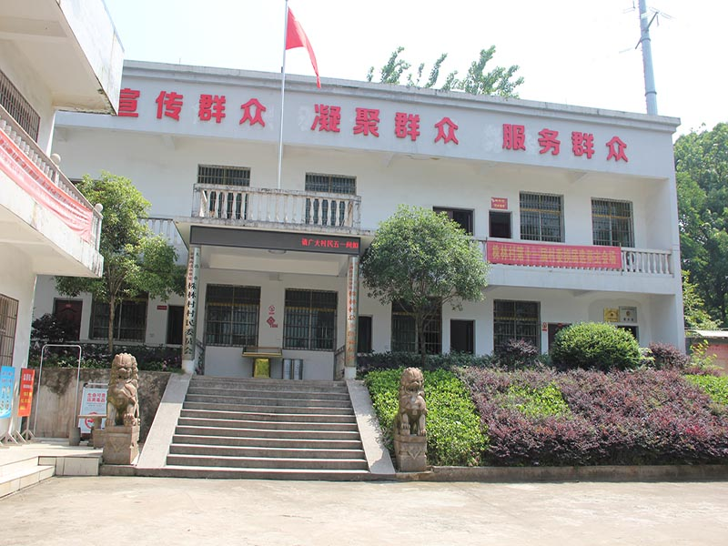

赵保村基本信息
一、基本概况简介
赵保村，位于金湖街办东南4.2 千米处，辖有11个村民小组，425户，1715人。辖区面积六平方千米，耕地面积873.2亩，山场面积7400亩，水面55亩。村内有养猪场、鱼场、农家乐，种植经济作物，村集体年收入6万元，村民人均年纯收入22000元。村内建有医务室，图书室、老年活动室、妇女儿童之家等为村民提供服务，安装有体育健身器材，努力提高村民的幸福生活指数。
负责人：胡修桥
办公地址：赵保村栋昌湾
办公电话：0714-8892030
办公时间：8：30 - 12：00 ；14：00 - 17：30

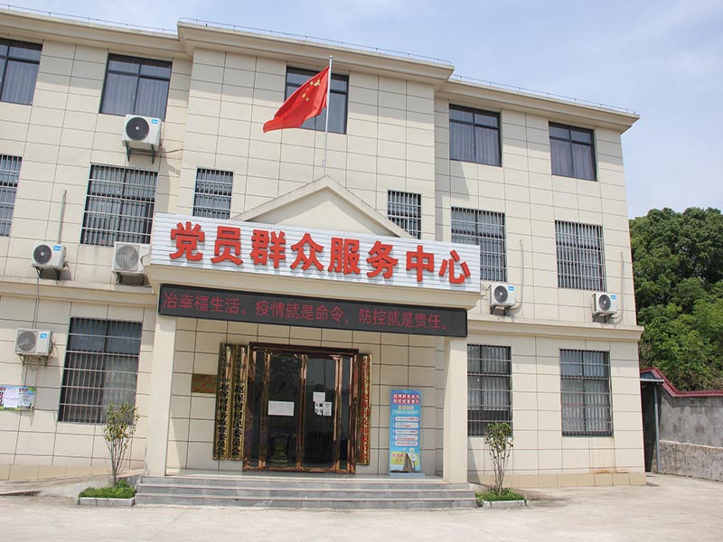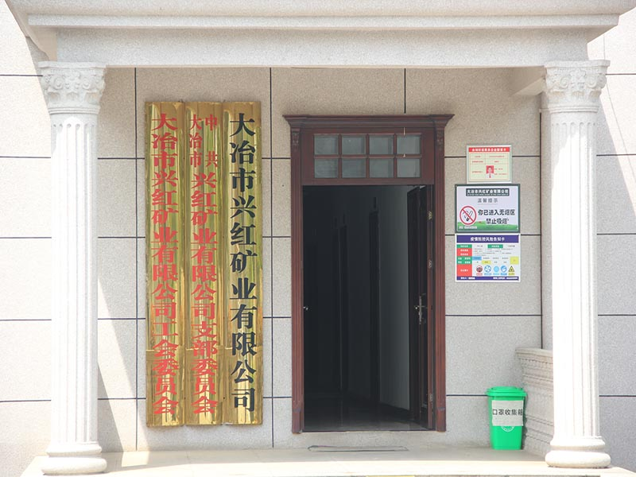
优先村基本信息
一、基本概况简介
优先村位于金湖街道西南6000米，辖区面积约5平方千米，耕地面积1520亩，稻虾养殖410亩。村有509户，2060人，7个村民小组，12个自然湾，2021年农民人均收入8500元，村集体收入5.5万元。村民的主要经济来源于外出务工经商。
全村实现了网络全覆盖，组组通公路。村前村后公共场所环境整洁。共修建公共厕所4座，改厕161户，建有一个图书馆，配套一个村卫生室，改善了村民生活环境和居住条件，村民生活质量进一步提升。
负责人：李卫东
办公地址：优先村中二湾94号
办公电话：0714—8471839
办公时间：8：30 - 12：00 ；14：00 - 17：30

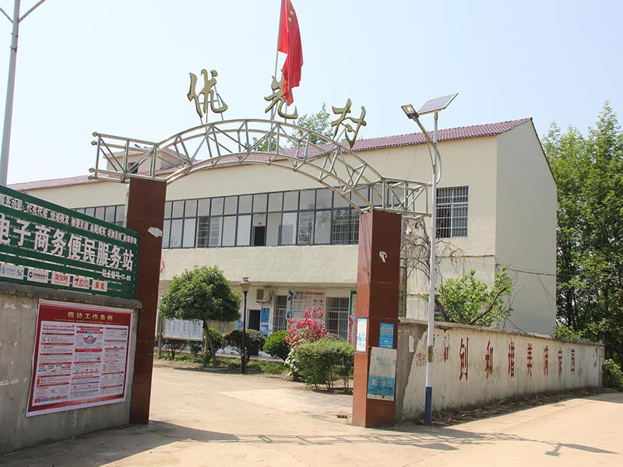

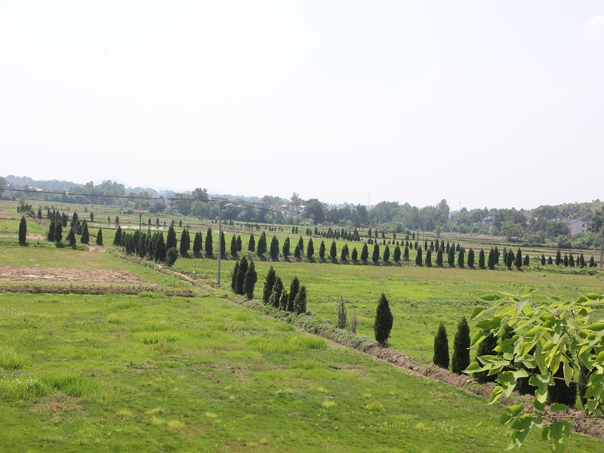

熊家边村基本信息
一、基本概况简介
熊家边村位于金湖街道东6.8千米，辖区面积1.5平方千米，耕地面积32亩。辖5个自然湾，6个村民小组，320户，1270人。村集体经济主要靠征地提留款积累，年收入10万元，村民人均年收入1万元以上。
近年来，村积极开展美丽村庄建设，致力农村基础设施建设：对各湾组门口塘、文化广场硬化美化；完成了文化游廊修建；村组主路进行了硬化、美化、亮化。完成了森林防火绿色通道路基；对村内截流渠湾段进行了护砌，极大的改善了村庄环境，提升了村民生产生活条件。
负责人：程俊盛
办公地址：熊家边村熊家边湾1号
办公电话：0714-8816878
办公时间：8：30 - 12：00 ；14：00 - 17：30

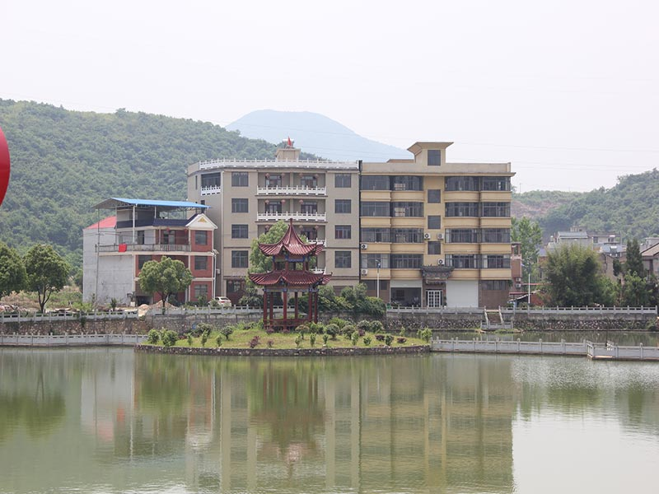
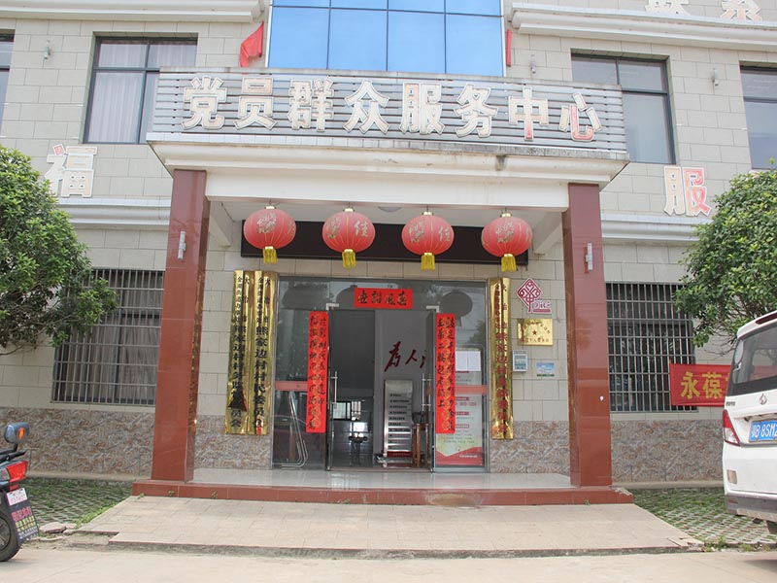
下四房村基本信息
一、基本概况简介
下四房村，位于金湖街道东2千米，辖10个村民小组，13个自然村，辖区面积1.6平方千米，耕地面积932亩，山场138亩、林地156亩。主导产业以分散种植水稻、饲养家禽为主。村级集体经济主要靠征地提留款积累，然后投资理财，年收入约13万元，村民年人均收入2.37万元。
近年来，村积极开展美丽村庄建设，着力于农村基础设施建设：对各湾组门口塘、文化广场、公路进行了硬化、美化，部分公路刷黑绿化、亮化，定期对赵保湖截流渠进行清源清淤，并对赵保湖截流渠下四房湾段进行了护砌硬化，极大的改善了村庄环境，提升村民生产生活条件。
负责人：陈 梨
办公地址：下四房村万家庄1号
办公电话：0714-8049696
办公时间：8：30 - 12：00 ；14：00 - 17：30

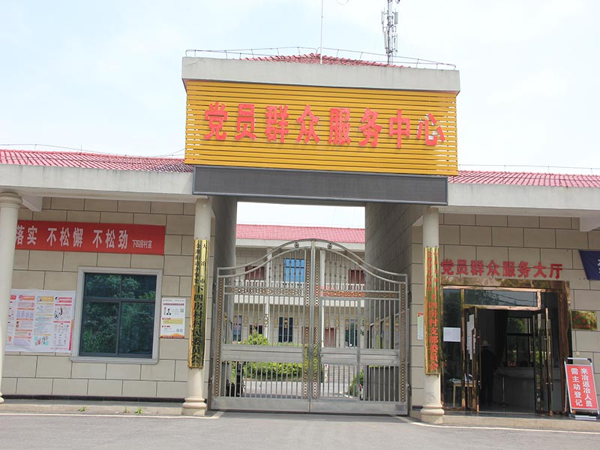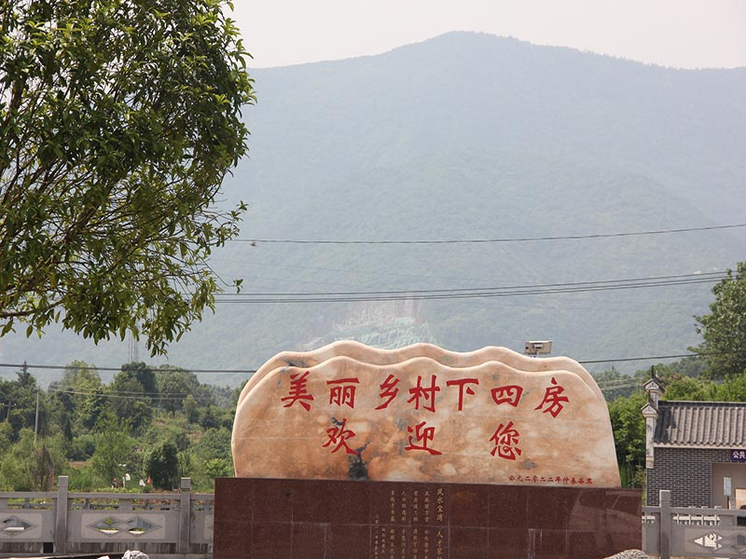
下方村基本信息

一、基本概况简介
下方村位于金湖街道西6.3千米，全村420户，1700余人，6个村民小组，村委班子4人，党员35人，辖区面积2平方千米，耕地面积1310亩，山场面积800亩.
近年来，修建村级公路6条，计10.5千米，公路提档升级4千米。修建6口当家门口塘，安装亮化路灯80余盏，修建村民活动中心2个，改渠改堰1800米，王元大港修建了一座防汛闸口，改厕180个，修建公厕4个。重新修建了党群服务中心，村卫生室，老年人活动中心，帮扶了5家种养殖业，带动了部分贫困户的就业。植树造林600亩，并荣获省级“绿色生态示范村”荣誉。
负责人：王 军
办公地址：下方村汪明湾下首500米处
办公电话：13545509018
办公时间：8：30 - 12：00 ；14：00 - 17：30

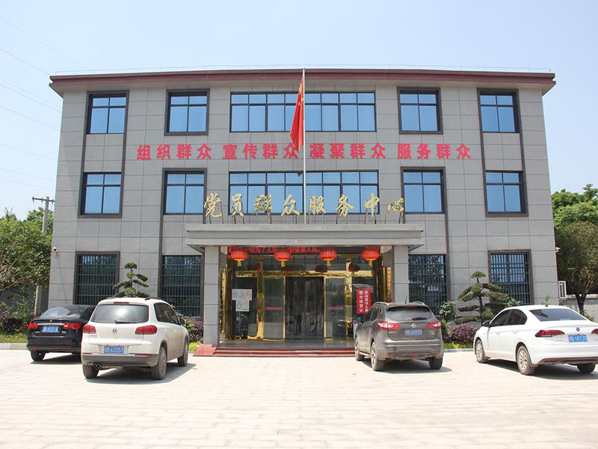

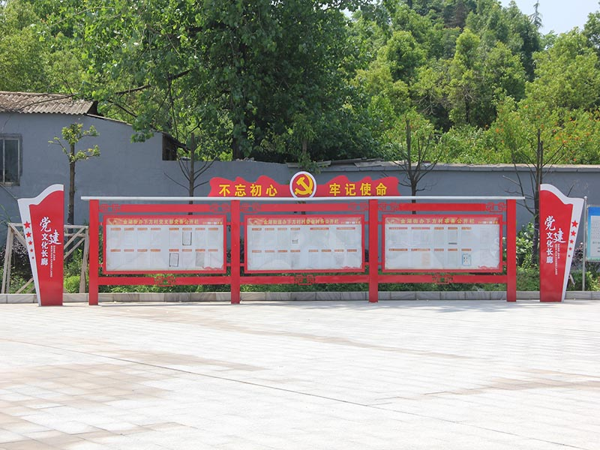

汪拳村基本信息
一、基本概况简介
汪拳村村委会位于金湖街道西3.5千米，辖11个村民小组，6个村庄理事会，辖区面积约3.4平方千米，耕地面积1360亩。村685户，人口2972人，现有党员44人。
2021年农民人均收入13000元，村集体收入6万元。村民的主要经济来源于务工经商。近年发展了“楠桂苗木”、“吸雨苗木”、“鑫牧养殖场”和“金禾农机”四大基地，增加集体收入。在农村基础设施建设上实现了公路组组通，网络全覆盖。村前村后及公共场所环境清洁。全村共修建公共厕所4个，改厕185户，建有一个图书馆，每个村庄建有体育健身器材和篮球场，改善了村庄居住环境，村民生活质量进一步提升。
负责人：汪召红
办公地址：楼下湾201号
办公电话：0714-8990465
办公时间：8：30 - 12：00 ；14：00 - 17：30

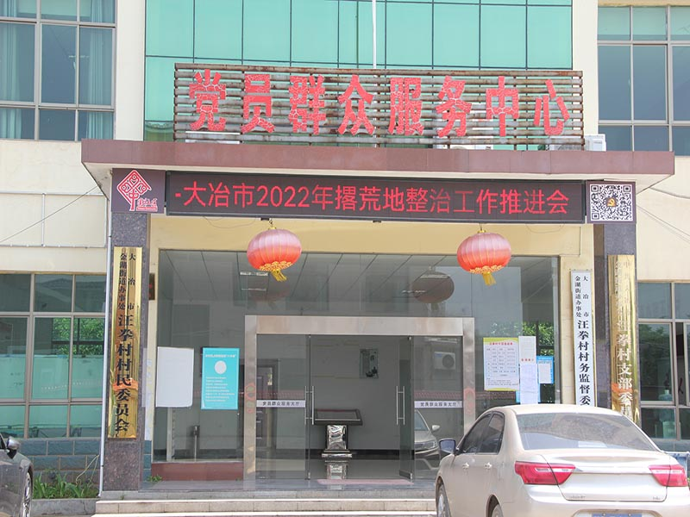

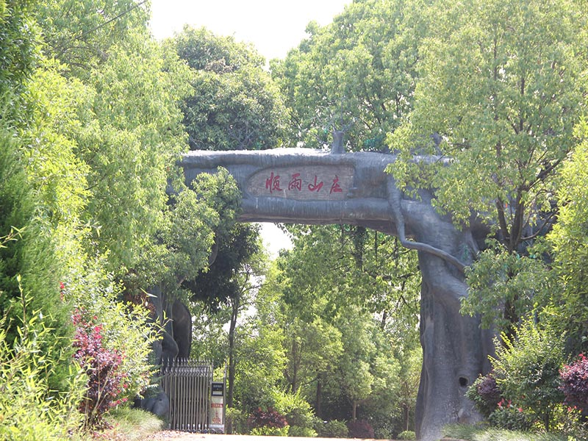

铜山村基本信息
一、基本概况简介
铜山村位于金湖街道北2.1千米.辖区面积4平方千米。青山柯湾、陈儒湾2个自然村组成，5个村民小组，730户、2180人。村固定资产10362605.66元,长期投资1240000元，是金湖街办唯一党委村，现拥有党员112人。山场和湖泊面积3000余亩,年收入约180万元。2018年在上级部门的大力支持下，在青山柯广场旁边投资一百多万元建设一处3000平方米多功能体育广场,是村民极好的娱乐场所。2019年对全村主要公路全面刷黑，对接铜绿山古铜矿遗址的道路硬化刷黑通车,现在整个村庄环境优美，香气怡人。铜山村现有幸福院一处，占地面积6000余平方米，是一座功能完善、环境优美、制度健全、管理规范的老年乐园，是本村老年人安度晚年的理想之地。
负责人：柯益明
办公地址：铜山村青山柯湾1号
办公电话：0714-8044688
办公时间：8：30 - 12：00 ；14：00 - 17：30

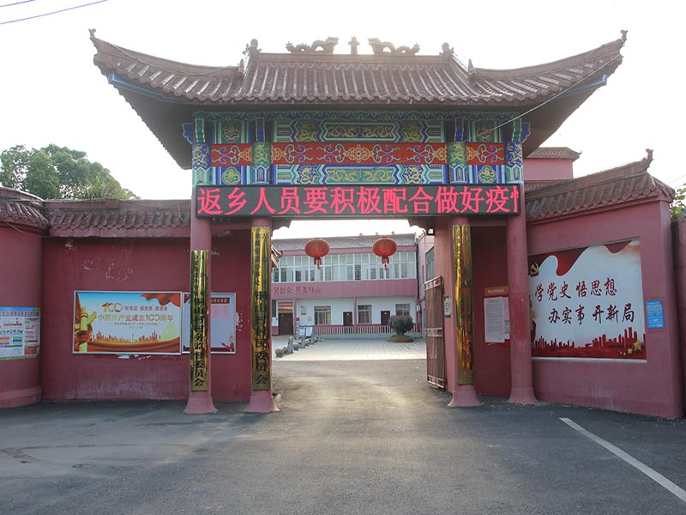

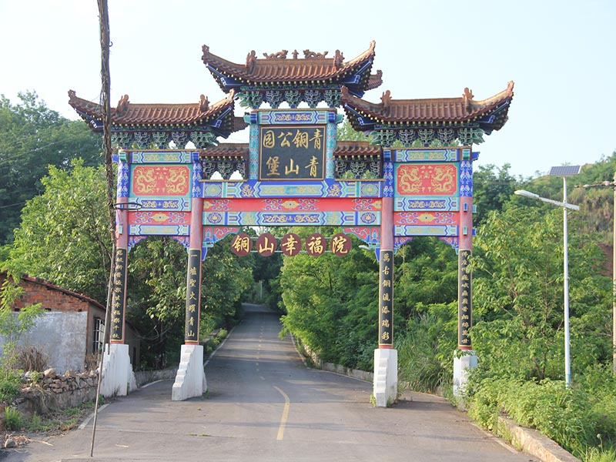
田垅村基本信息
一、基本概况简介
田垅村位于金湖街道办事处驻地西北约3.5千米处。属丘陵地貌，辖区面积3.4平方千米，耕地面积1934亩，7个自然村，7个村庄理事会现有农户498户，2426人，党员29人，3个党小组。近几年村党支部荣获黄石市、大冶市两级市委表彰的“先进基层党组织”、“红旗型党支部”称号。
近年来，田垅村产业经济快速发展，已建成联合光伏发电站1座，引进小型企业1家，现有养鱼池18亩，杂柑基地30亩，葡萄基地15亩，现有种植养殖专业合作社6家，村集体经济达到15万元。村民的获得感、幸福感、安全感和满意度不断提升。
负责人：黄海波
办公地址：田垅自然村旁
办公电话：0714—8992699
办公时间：8：30 - 12：00 ；14：00 - 17：30

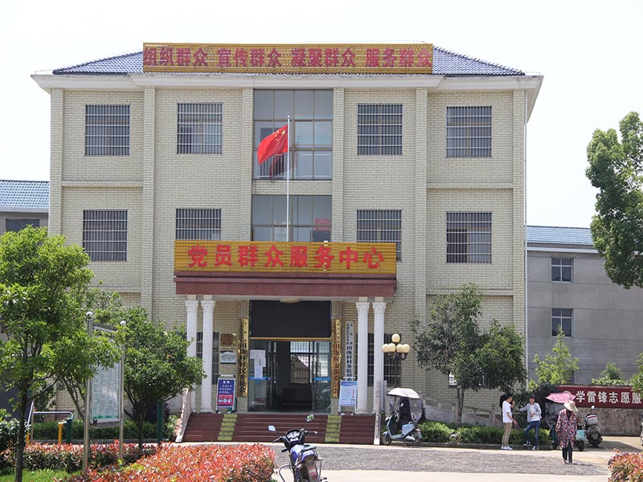

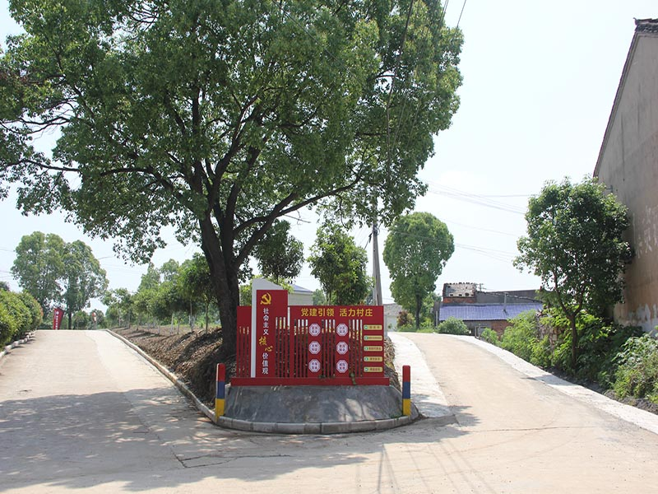

宋晚村基本信息
一、基本概况简介
宋晚村位于金湖街道3.8千米，辖区面积9平方千米，耕地622亩，现有498户，2099人， 18个自然湾，13个村民小组，村民基本以务工为主，农民年人均收入2万元，全村集体经济收入6万元整。从2018 年以来，宋晚村“两委”先后对宋家晚、谢芳、何福、宋家山、左家湾等自然湾实施安全饮水工程。2020年对左家湾进行路面刷黑以及房前屋后绿化，极大的改善了村庄环境。2019年完成老村委至猪毛厂道路硬化建设2.5公里，2022年对老村委会至徐家井道路进行大修。2021年对村委会门口沿线进行人居环境整治建设。2022年止本村已完成厕所改造204户。2020年建设中药材吴茱萸种植基地，流转荒地180亩，种植树苗1.5万棵，带动脱贫户及周边群众25人就业，预计2022年可以增加村级集体经济收入10万余元。
负责人：左国兵
办公地址：宋晚村左家湾35号
办公电话：0714-8970138
办公时间：8：30 - 12：00 ；14：00 - 17：30

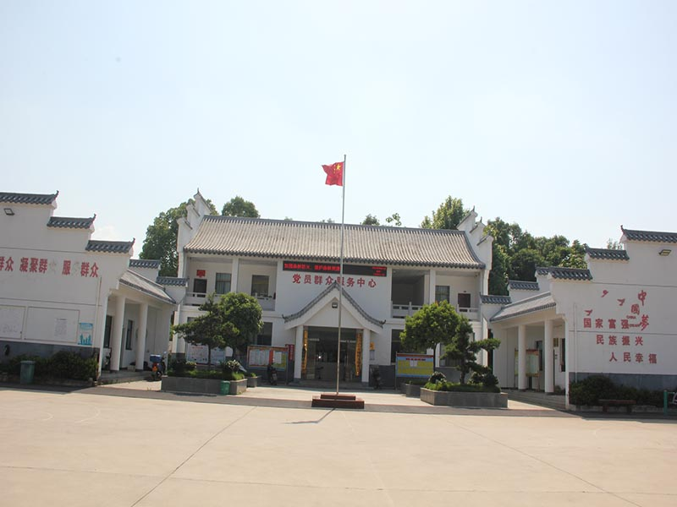
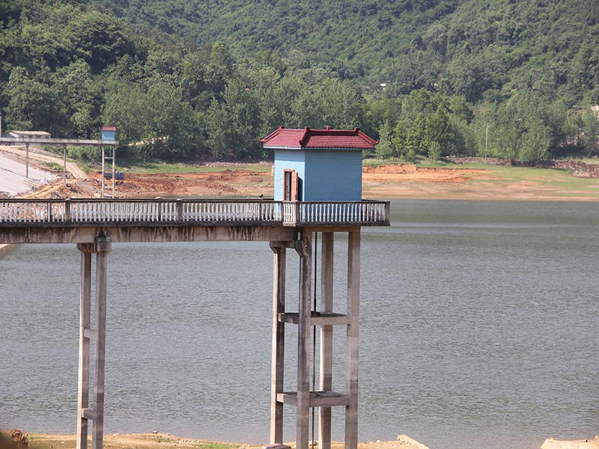

四斗粮村基本信息
一、基本概况简介
四斗粮村位于金湖街道东3千米，辖13个自然湾、7个村民小组，3个小区，辖区面积2.6平方千米，耕地面积1106.46亩，山场338亩、林地180亩。现有496户，4688人，党员47人，村“两委”干部5人，主导产业以分散种植水稻、饲养家禽为主。村级集体经济主要靠征地提留款积累，然后投资理财，年收入10万元，村民年人均收入1.6万元。
近年来，我村积极开展美丽村庄建设，致力于农村基础设施建设，对各湾组门口塘、文化广场、公路进行了硬化、美化、绿化；定期对赵保湖截流渠、熊家洲民垸进行清源清淤，并对赵保湖截流渠下余湾段进行了护砌硬化；极大的改善了村庄环境，提升村民生产生活条件。
负责人：柯胜利
办公地址：四斗粮村新铺湾67号
办公电话：0714—8049649
办公时间：8：30 - 12：00 ；14：00 - 17：30

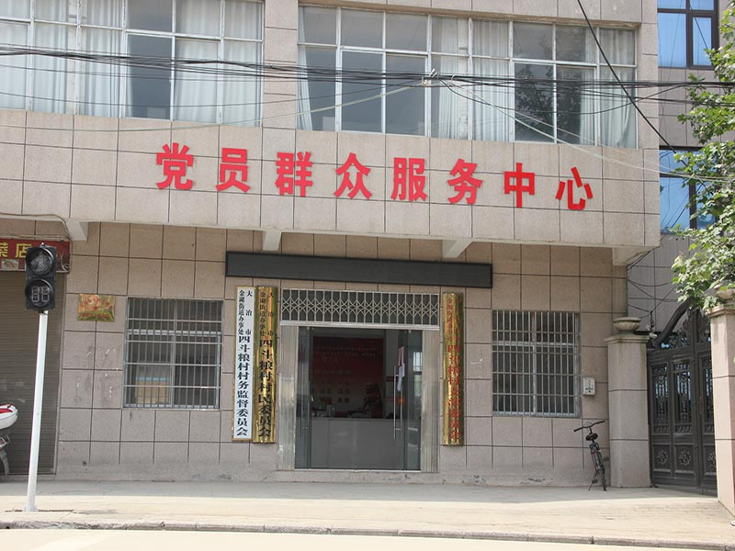
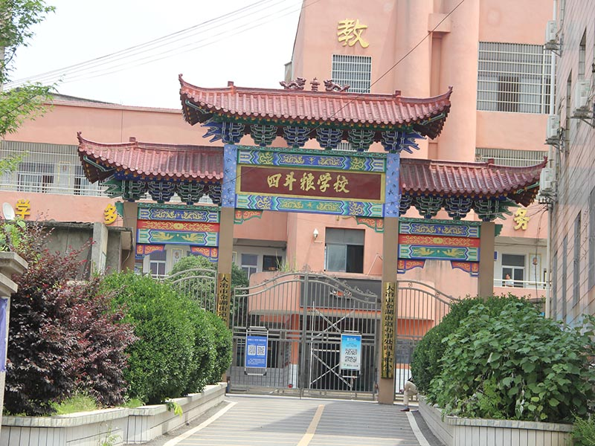
石任村基本信息
一、基本概况简介
石任村位于金湖街办西南3.4 千米，辖区面积1.8平方千米，耕地面积878亩，山场面积620亩，村298户，人口1328人，属一村一湾一姓（石姓）4个村民小组，村“两委”干部4人。党员33人，村集体经济收入6万元。农民人均收入1.1万元，水网丰富，村前栖儒大港全长22千米，溪水长流，清澈见底，村庄背靠大冶名山孤峰“灵峰山”，村域面积宽广，是“宜居、宜业、宜游”的自然资源打造村落。
近年来，我村“两委”班子不断加大基础设施建设，村庄绿化步伐进一步加快，扩大绿化面积，，在道路、河道两旁种植苗木、花草等，美化环境。认真贯彻执行环境保护方面的政策法规，教育村民依法办事、营造一种爱护自然，保护环境的自觉行为。村内道路硬化提档升级，村容村貌显著改观。
负责人：石永强
办公地址：石任村石任淑湾2号
办公电话：15871146888
办公时间：8：30 - 12：00 ；14：00 - 17：30

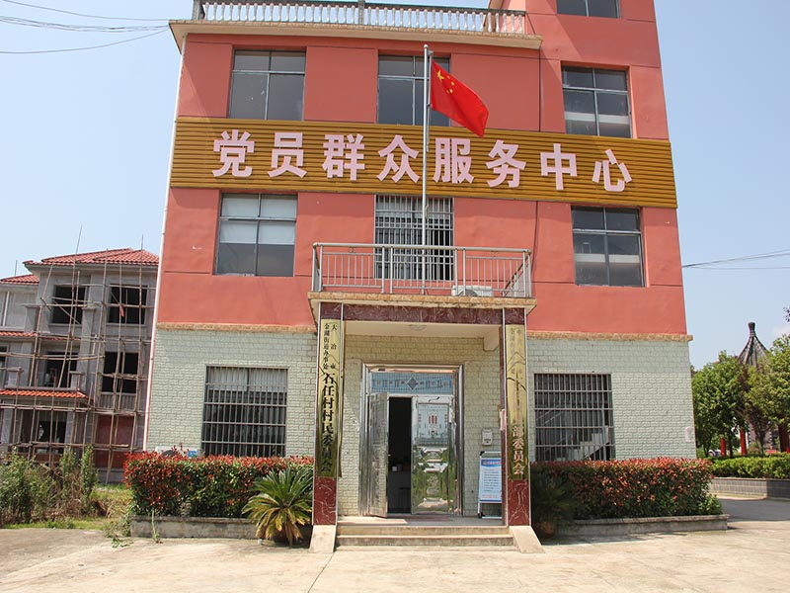
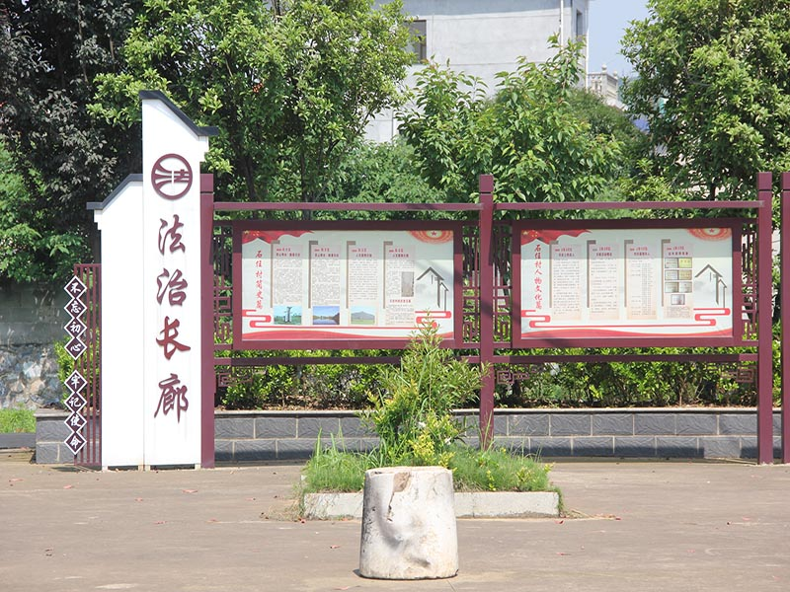

石花村基本信息
- 基本概况简介
石花村位于金湖街道东北2千米，辖区面积2.2平方千米，耕地面积139亩。
全村8个村民小组，480户，1739人。我村依托矿区和周边企业的优势，立足村级经济的发展，合理利用开发本地资源，成立了运输、零售等行业，调整农业结构，发展蔬菜种植，有效地增强了村级经济实力，村集体收入达到30万元。配合周边企业的规模发展，大大增加村民的就业机会，村民收入逐步增加，村民人均收入12000元。
近年来大力改善民生，不断加强基础设施建设，石花路口至花井湾主要道路大修加宽；周家湾道路修复；於家山道路延伸建设；石瑞华湾、吴公旦湾、周家湾道路刷黑；新建13个公共厕所；石瑞华、卢家湾门口塘石材栏杆安装。刘五堂、石瑞华、周家湾安装了体育健身器材，这些民生工程大大改善村民生活和居住环境，村民生活质量进一步提升。
负责人：曹中波
办公地址：金湖街办铜录山路2号
办公电话：0714-8042308
办公时间：8：30 - 12：00 ；14：00 - 17：30

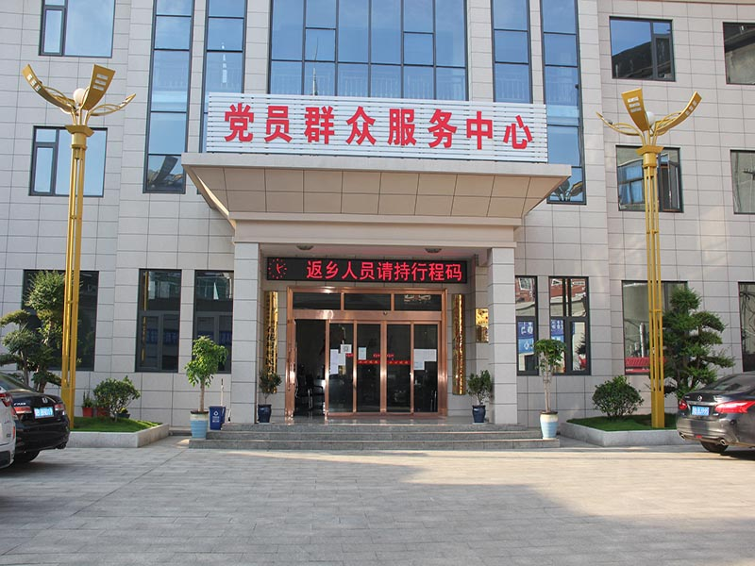
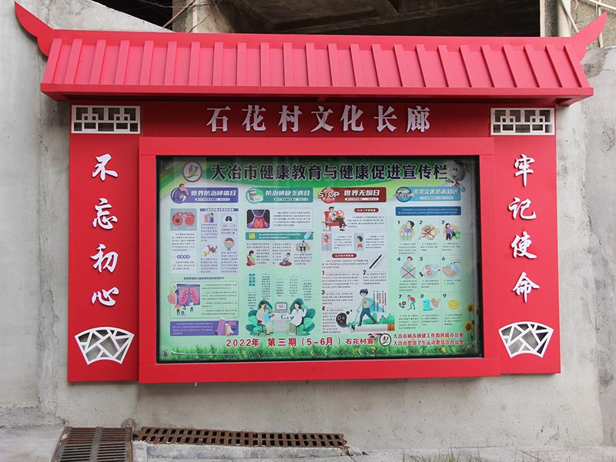

佘家畈村基本信息
一、基本概况简介
佘家畈村位于金湖街道办事处驻地东南方向4千米处，辖7个村民小组（6个自然湾），户籍人口349户，1432人，2020年人均可支配收入23000元。佘家畈村地处丘陵地区，交通便利，矿藏资源丰富，全村集体经济6万元。耕地面积505亩，山场面积5200亩，其中用材林1600亩，经济林1000亩，自然林2600亩。主要名山：鹿耳山，主峰海拔655.5米。全村共修建6口生活用水塘，公共厕所4座，改厕139户，路灯150盏，实现全村道路硬化，各自然湾文化广场配齐了体育健身器材，人居环境整治工作进入常态化，村民人居环境、生活质量逐年提高，社会安定和谐。
负责人：冯希希
办公地址：佘家畈村付家边湾118号
办公电话：0714-8892015
办公时间：8：30 - 12：00 ；14：00 - 17：30

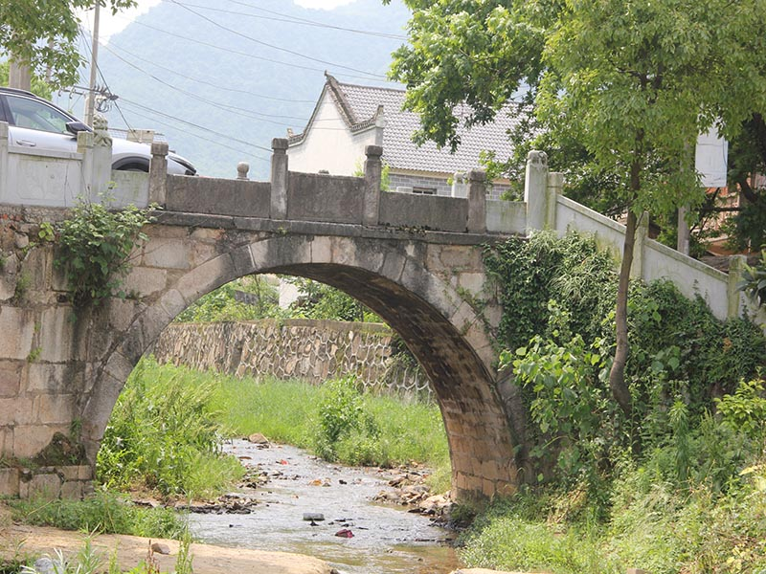
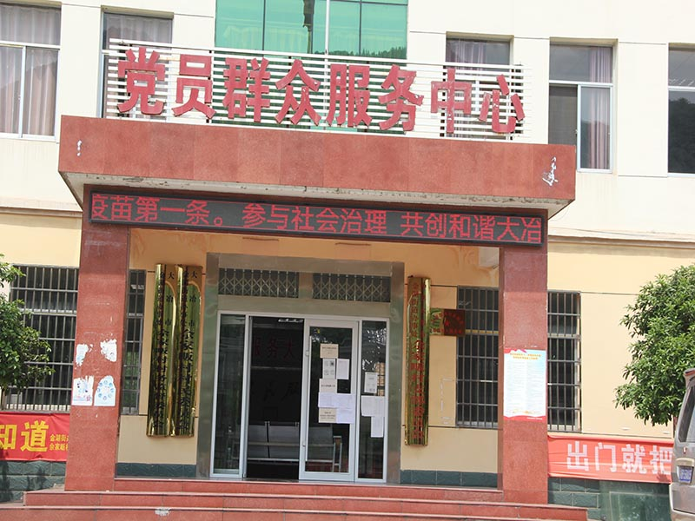
上冯村基本信息

一、基本概况简介
上冯村位于金湖街道东南5千米，现有3个自然湾，7个村民小组，462农户，1866村民,党员32名，村域面积4平方千米。村集体收入达到30万元，村民人均可支配收入24800元。我村被龙角山、鹿耳山、大箕山延脉所簇拥。优美的自然环境与人文建筑构成了“九古奇村、诗画上冯”的美丽乡村。
建设旅游等级公路6.4千米，村组户联动道路3千米、旅游登山步道25千米；家家户户实现安全饮水；修缮古民居40多栋，新建荆楚派民居42户，扩建新建修缮祖堂、礼堂2000平方米；修建水塘两个，分别蓄水1.6万方和4000方；改造维修村民休闲场所3处近3000平方米，安装健身器材12套；新架高压电力线路1.5公里，安装太阳能路灯120余盏；植树造林400亩，绿化20亩；整改山体滑坡、泥石流隐患2处；新建水冲公厕9个，旱厕改造135个；建污水处理池4个，安装污水管道300多米；购置垃圾清运车1部，板车4部，活动垃圾桶40多个，固定垃圾桶60多个；聘请全天候保洁员5个，实现户分类、村清运，乡镇集中处理垃圾的长效机制。
负责人：冯光荣
办公地址：上冯村上冯湾1号
办公电话：15172015988
办公时间：8：30 - 12：00 ；14：00 - 17：30

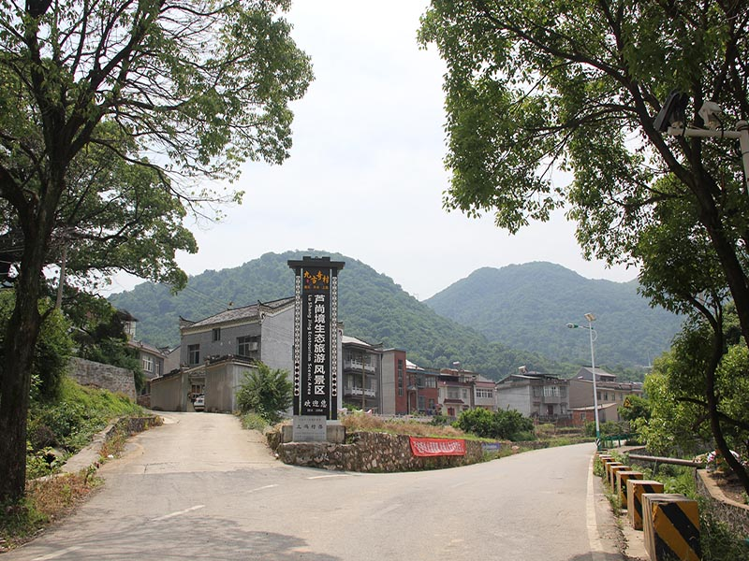
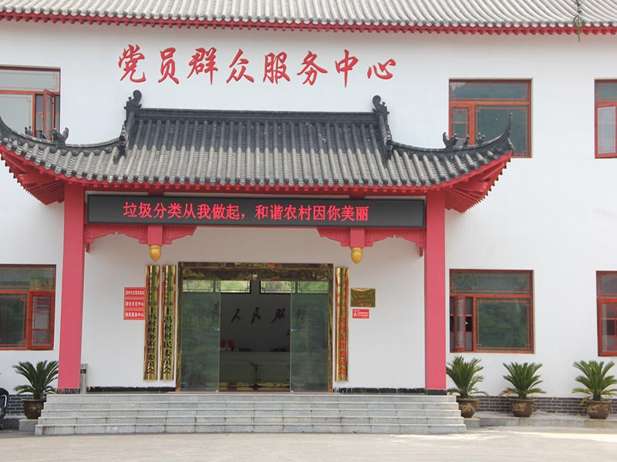
泉塘村基本信息
一、基本概况简介
泉塘村位于金湖街道办事处东北边3 千米，辖区面积1.71平方千米，耕地面积1069亩，10个自然湾组，994户，3105人。人均收入20000元，村集体收入70万元，村固定资产416万元。
泉塘村利用地理和资源优势，大力发展旅游配套设施和种养殖业，兴建青铜文化广场一个，文化活动中心8个，门楼一座。硬化刷黑公路1.7公里，安装照明路灯220余盏。改建池塘5个，兴建改建公厕16个，私厕358个。支持民俗特色旅游产业，发展天源祥博物馆和祥晨奇石馆。为发展农业生产，复垦工业废弃地350余亩，发展种养殖业，成立“富强养殖场。”在创建全国文明城市中，泉塘村大搞村庄整治，村庄环境面貌焕然一新，民俗民风大为好转，2021年被评为全省卫生村。
负责人：赵利俊
办公地址：泉塘村熊家湾99号
办公电话：0714-8859338
办公时间：8：30 - 12：00 ；14：00 - 17：30

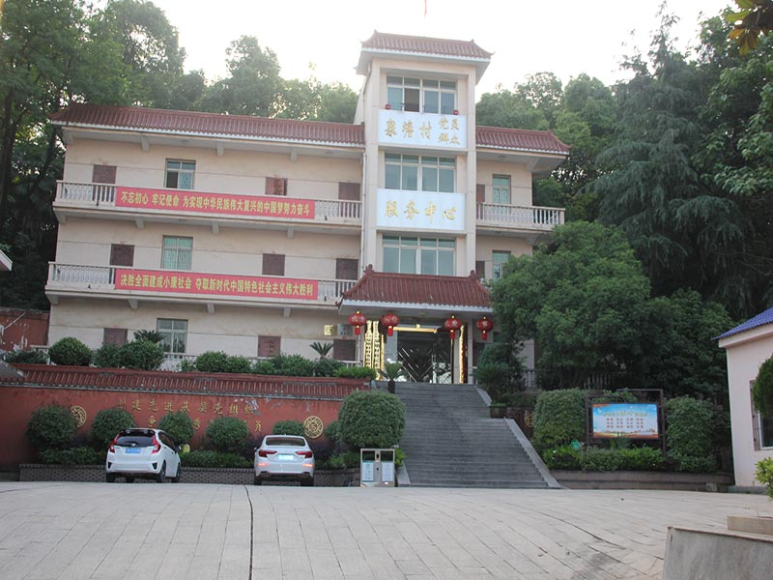

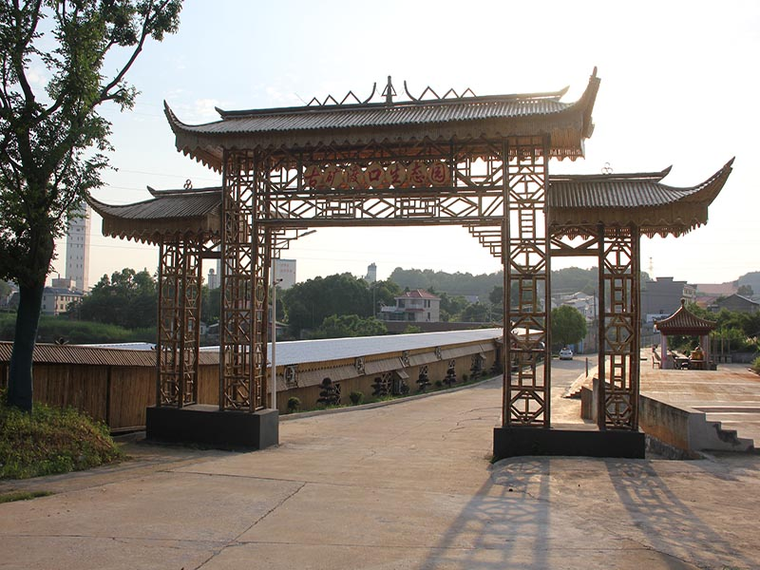

栖儒村基本信息
一、基本概况简介
栖儒村位于金湖街办的西4千米。辖区面积3.9平方千米。12个自然湾，15个村民小组。848户，3553人；现有党员49人，耕地面积2354亩，其中，山场面积3070亩。栖儒村耕地、山、水资源丰富，主要种植水稻、小麦、玉米、棉花、油菜、花生等。村民主要靠务工经商创收，人均收入9500元，村集体收入5万元。
组组通路，全部硬化，实现网络全覆盖。户户通电、通自来水，港道水质清洁。村前村后、公共场所环境清洁。2018-2020年全村共改厕296个，公厕1个。
负责人：陈汉炎
办公地址：栖儒村马家上首
办公电话：0714-8990340
办公时间：8：30 - 12：00 ；14：00 - 17：30

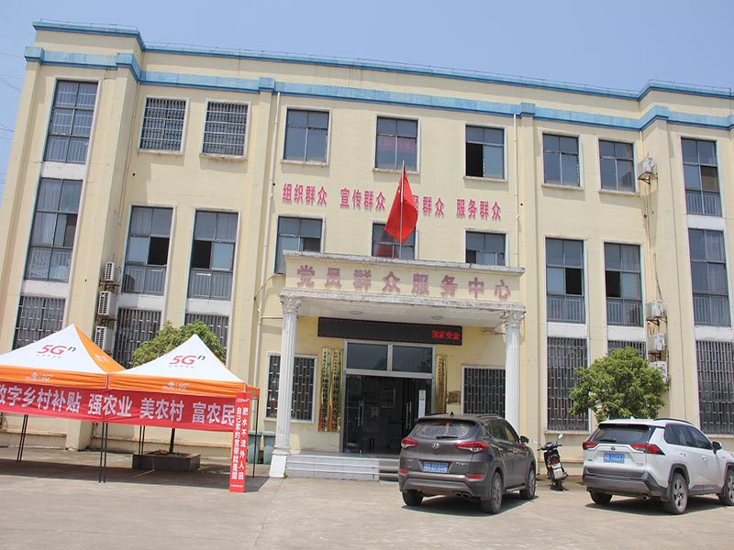

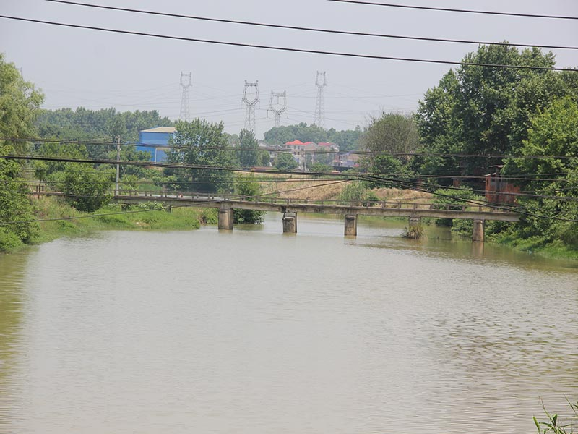
平原村基本信息
一、基本概况简介
平原村地处金湖街道南3千米，辖区面积3平方千米，9个自然湾，10个村民小组，576户，2376人，耕地面积2140亩。山场1200亩。村“两委”5人，党员56人，村年集体经济收入在15万元。平原村党支部、村委会以“突出生产发展，夯实基层基础，改善人居环境，完善服务功能”为目标，全力扶持本村特色产业的发展，为打造大冶葡萄第一村和生态文明村，鼓励村民发展水果种植业，先后荣获“湖北省生态村”及获得大冶市推进乡风文明突出单位。
负责人：.胡海雄
办公地址：平原村谢梓湾141号
办公电话：0714-8016186
办公时间：8：30 - 12：00 ；14：00 - 17：30

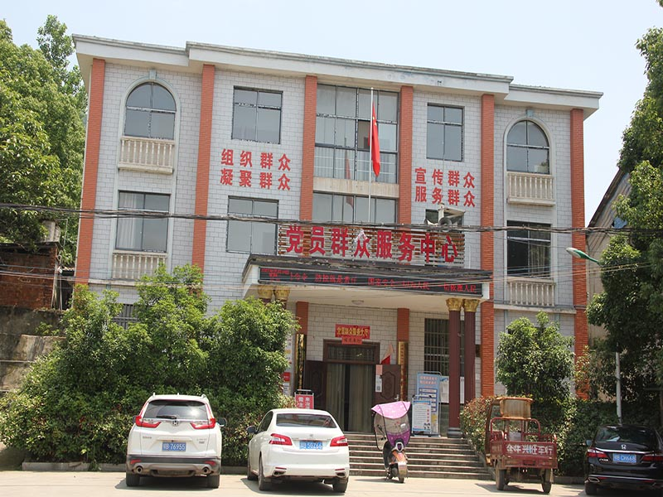

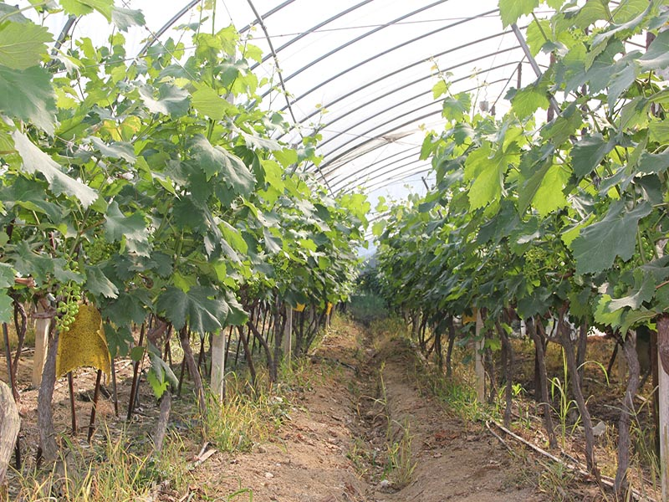

门楼村基本信息
- 基本概况简介
门楼村位于金湖街道南6千米，12个自然湾，15个村民小组 ，460户，2160人，党员25人，预备党员1名。村民以务工为主，人均年收入2万元，村集体经济年收入７万元左右。辖区面积7平方千米，耕地面积1108亩，森林面积近8000余亩。近年来，村委会多方筹措资金加强全村基础设施建设：2018年为村级主干道路绿化、硬化；另15个村民小组安装太阳能路灯；2019年，在阴家山建了一座引水工程，使在我村落户的两家生态农业公司和1-7组村民用上了自来水；2018年以来为160户村民的旱厕进行了拆除改造，新建公厕6个，改建公厕1个；2021年，泉铺古村落门口港港坑重修，港道清淤；曹环湾至卢家湾两边路坑和排水沟护砌；项家山新桥至村委会路段新港坑护砌，村委会广场提档升级。这些基础设施的建设，极大的改善了村民的生产与生活环境。
负责人：曹树贵
办公地址：门楼村泉铺湾171号
办公电话：0714-8930589
办公时间：8：30 - 12：00 ；14：00 - 17：30

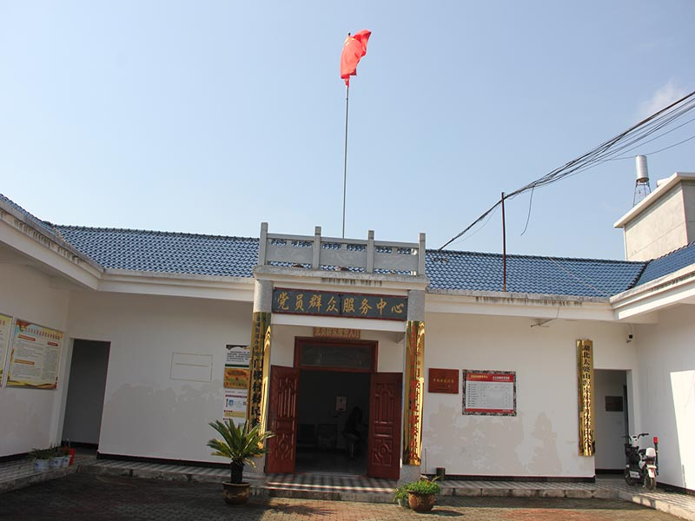
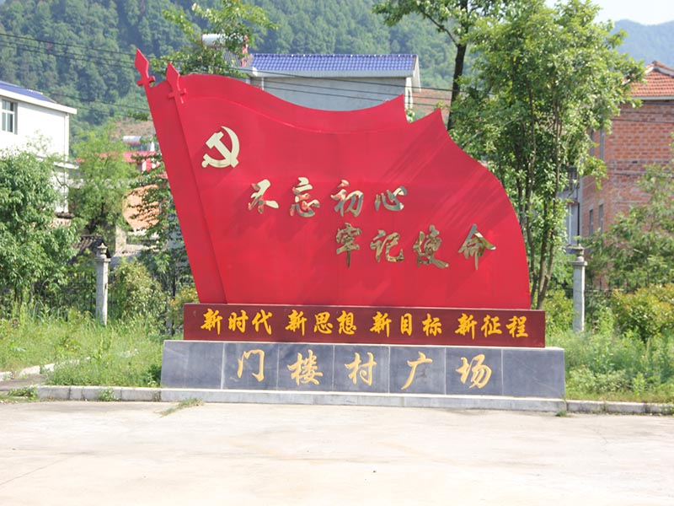

马叫村基本信息
一、基本概况简介
马叫村位于金湖街道所在地，境内有三鑫金铜股份有限公司、有色铜录山矿、华鑫钢铁、新冶特钢，成美水泥等企业，交通便利，人流量大。全村759户，2960人，8个村民小组，9个自然湾。石文再和曹家湾分别于2003－2005年整体搬迁，8个村民小组亮化工程全面结束，2019年刘胜二湾道路刷黑，2020年投资70万元畈李湾污水改造，2021年戴家湾进行污水改造。村民的幸福指数不断提高，精神面貌不断改变。马叫村“两委”干部5人。党员58人，2020 年人均年收入9380元，村集体收入20万元。由于近几年我村周边企业生产的需要先后对我村耕地进行了征收，村民的主要经济来源于务工经商。
负责人：刘会鹏
办公地址：金湖街道办事处金株大道36号
办公电话：0714－8016188
办公时间：8：30 - 12：00 ；14：00 - 17：30

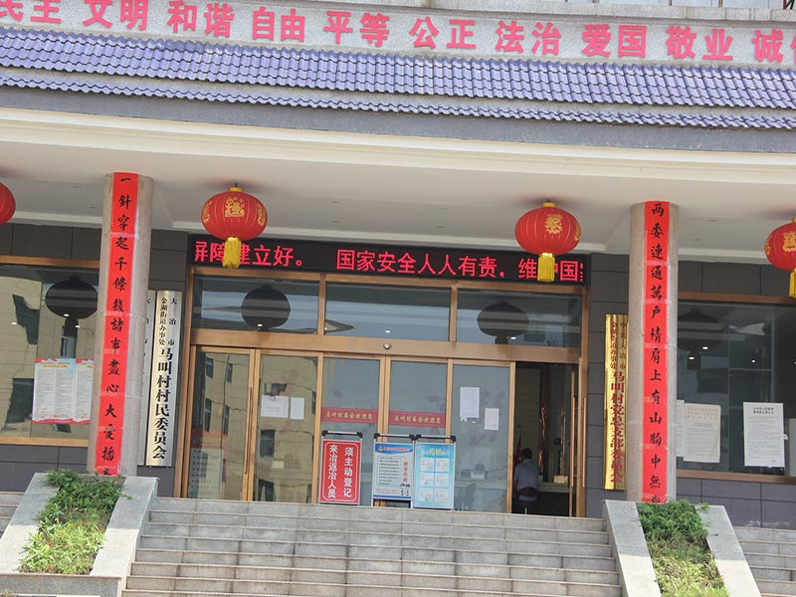
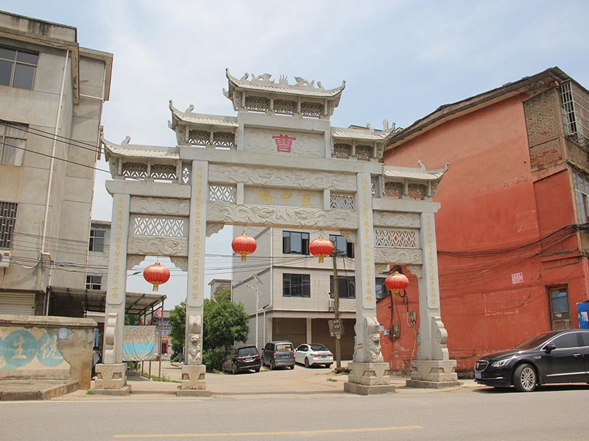

龙角山村基本信息

一、基本概况简介
龙角山村位于金湖街道南7千米。龙角山原名龙耳山，唐天宝四年（745年）唐玄宗改为龙角山。辖区国土面积11.2平方千米，八个自然村、九个村民小组，468户，1766人，全村森林面积9980余亩，常年气温比黄石大冶市城区低3-5℃度，自然气候条件独特，森林覆盖率达到87.9%，各类野生动植物几千种，是天然氧吧。主导产业以分散种植水稻、饲养家禽和务工经商为主。村级集体经济年收入10万元，农民人均纯收入13000元。近年来，村委会大力改善村民宜居生活环境质量，无垃圾乱堆、乱放、乱倒、乱泼等不良现象，安置垃圾箱、桶等20个，新建公厕6处。对各湾组门口塘、文化广场、主路进行了硬化、美化、亮化；改善了村庄环境，提升了村民生产生活条件。
负责人：石国良
办公地址：龙角山村街道10号
办公电话：13886492129
办公时间：8：30 - 12：00 ；14：00 - 17：30

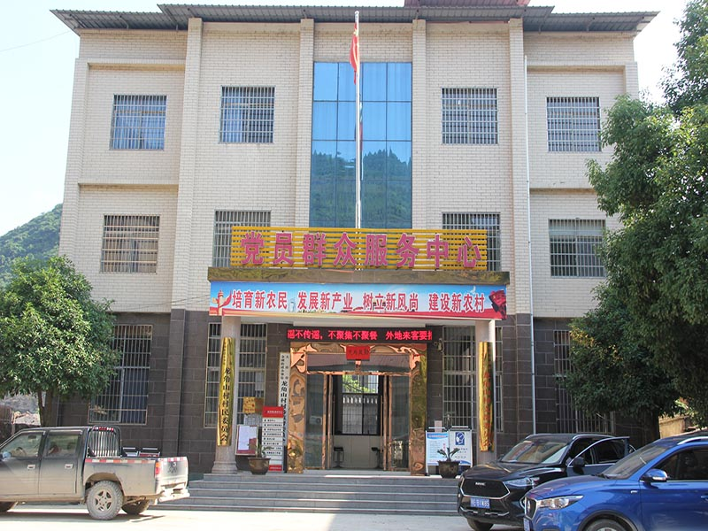

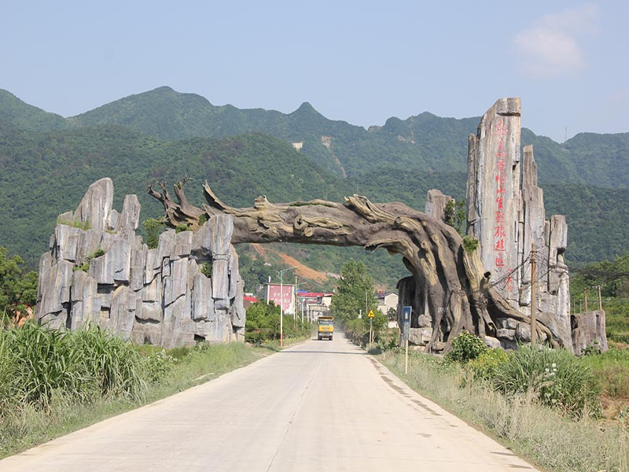

柯庄村基本信息
一、基本概况简介
柯庄村位于金湖街道西南10千米，11个自然湾，8个村民小组，310户，1468人，辖区面积5平方千米，耕地面积960亩，山场面积45亩。党员29名，预备党员1名。
柯庄村集体经济薄弱，近年来，我村认真贯彻落实“生活宽裕、村庄整治、乡风文明”。相继完成组级公路加宽硬化绿化，健身活动场所修建，老年人日间照料中心建设，旱厕无害化处理，以及路灯维修安装等工程，人居环境整治工作进入常态化，人民群众人居环境生活质量逐年提高，村级公路宽阔明亮，为村民的生产生活提供很大的方便。业余生活丰富多彩，幸福指数逐年攀升。
负责人：柯贤光
办公地址：柯庄村下杨湾1号
办公电话：15971553200
办公时间：8：30 - 12：00 ；14：00 - 17：30

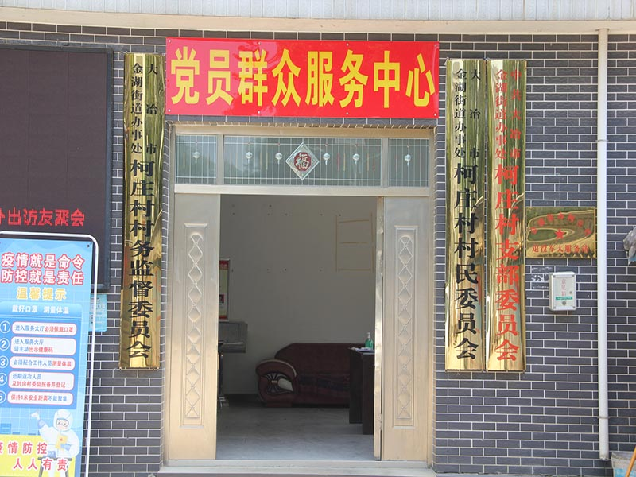

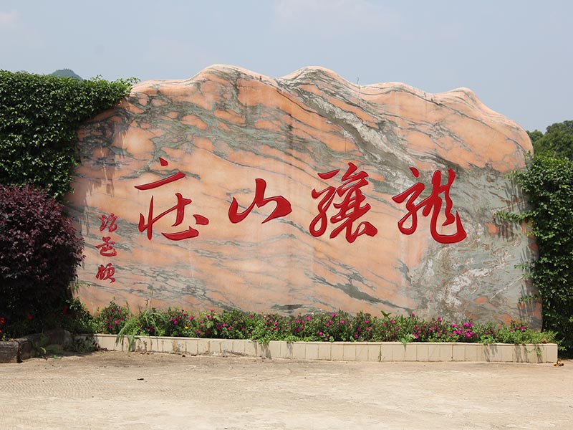

柯湾村基本信息
一、柯湾村基本情况
柯湾村位于金湖街道4千米，5个自然湾，9个村民小组，5个村庄理事会，315户，1264人。辖区面积1.9平方千米，耕地面积1920亩，山场面积1213亩，发展特色养殖基地2处，养殖产业4处，种殖产业2处，土地流转1800多亩，带动剩余劳动力就业275人，人均收入达1.6万元，村级集体经济年收入约12万元，收入来源主要靠征地提留款积累、投资收益。
近年来，相继完成组级公路加宽硬化，健身活动场所修建，乡村公路挡土墙建设，旱厕无害化处理，以及路灯维修安装等工程，人居环境整治工作进入常态化，人民群众人居环境生活质量逐年提高，村级公路宽阔明亮，为村民的生产生活提供很大的方便。业余生活丰富多彩，幸福指数逐年攀升。
负责人：柯威
办公地址：柯湾村162号
办公电话：0714—8990676
办公时间：8：30 - 12：00 ；14：00 - 17：30

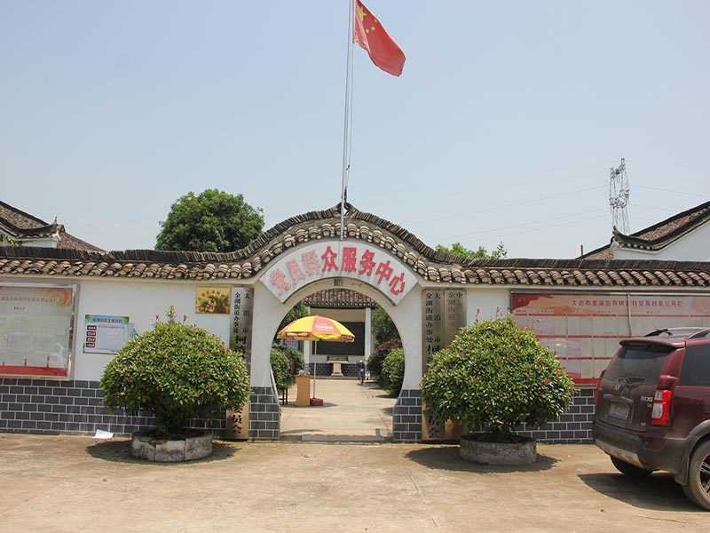

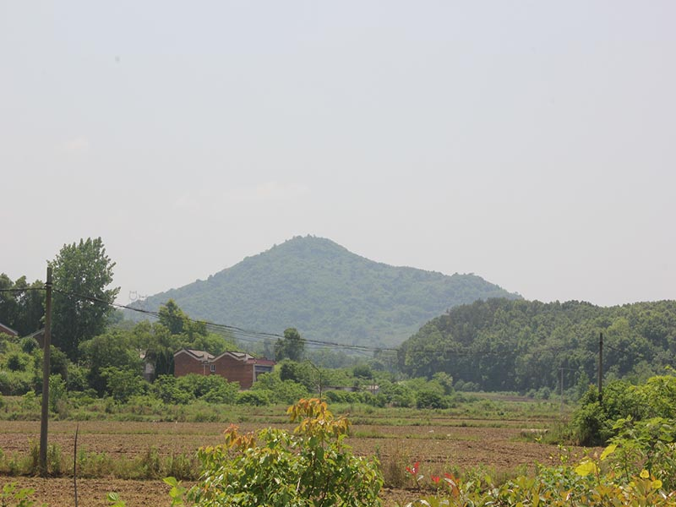

程湾村基本信息
- 基本概况简介
程湾村位于金湖街道办事处西北5千米，辖10个自然湾，13个村民小组，550户，2246人，现有党员34名，村两委5名。辖区面积5平方千米，耕地面积2300亩，程湾村素有鱼米之乡之称，村民世代耕种为主，盛产优质水稻，莲子，莲藕和原生态绿色水产品。近年来，村民采取“合作社＋农户”模式共流转耕地面积1750亩，发展种养殖合作社7家，农业基本实现机械化，目前大冶市非金属产业园落户程湾村，发展前景光明，潜力巨大。程湾村组组通公路，各自然湾文化广场配齐了体育健身器材，各湾文化礼堂全面进行了转化，人居环境整治工作进入常态化，群众人居环境生活质量逐年提高。
负责人：程红胜
办公地址：程湾村1号
办公电话：0714—8990276
办公时间：8：30 - 12：00 ；14：00 - 17：30

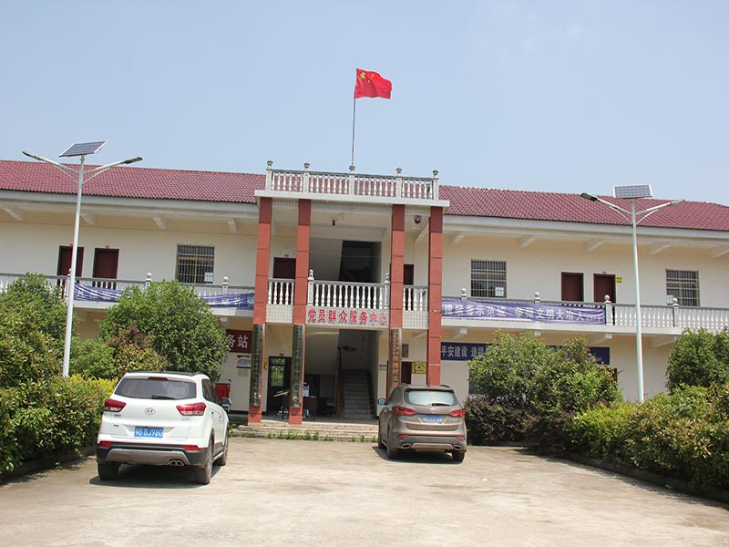

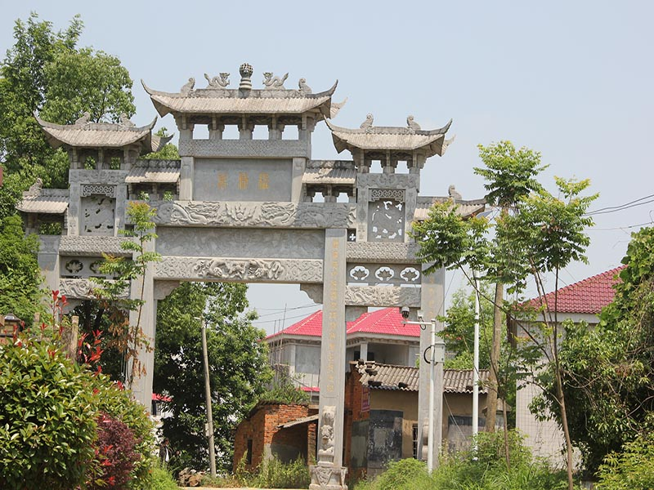

角田村基本信息
一、基本概况简介
角田村位于金湖街办东南边2千米，辖区面积2平方千米，耕地面积965.54亩，11个村民小组，14个自然湾，642户，3029人，村民基本以务工为主，农民人均年收入2万元。村集体经济12万元。
各自然湾文化广场配备了体育健身器材；安装路灯265盏；村间道路硬化4条，全长4000余米，文化娱乐广场2500平方米，建有医疗室一个、图书室一个、学校一所。为了振兴乡村建设，村“两委”大力支持合作社发展，建立了“恒丰种养专业合作社”和一个“柴火鱼农庄”，带动本村的经济发展，解决定了部分村民的就业问题。
负责人：冯文忠
办公地址：角田村曹家坜湾110号
办公电话：0714-8971286
办公时间：8：30 - 12：00 ；14：00 - 17：30

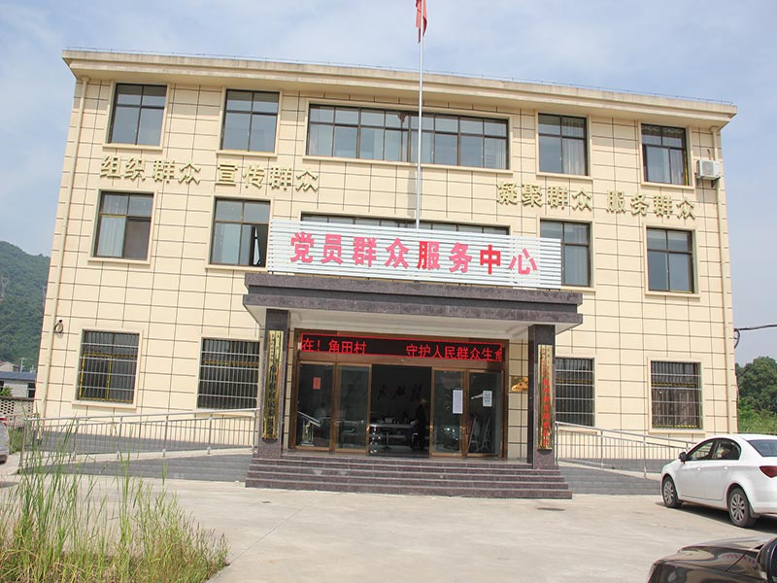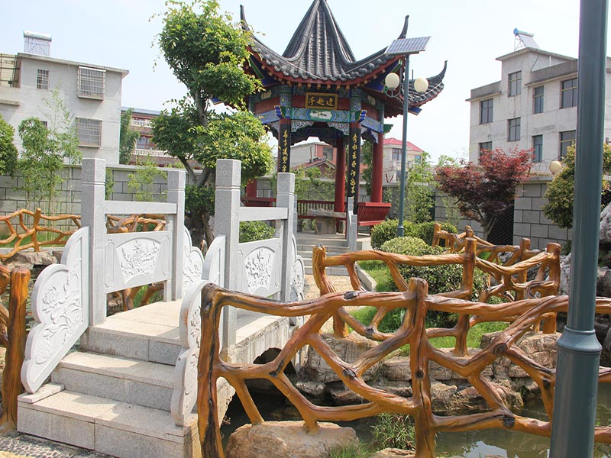
焦和村基本信息
一、基本概况简介
焦和村，位于金湖街办东南，距离金湖街道2千米。辖6个自然湾，8个村民小组，356户，1503人，辖区面积4平方千米，耕地面积865亩，山场面积1640亩。 有党员40名，其中女党员 13 名，预备党员1名。
焦和村曾是省级贫困村，由于落实扶贫政策成立了“大冶鹏晟种养殖专业合作社”，村集体经济收入实现5.1万元。村民年人均纯收入1.5万元，近年来，村“两委”不断加大基础设施建设，解决了群众的行路难、喝水难、上学难和居住环境脏、乱、差的问题。环境变差了，生态宜居了，村民的幸福指数逐年提升。
负责人：欧阳婷
办公地址：焦和村新屋湾1号
办公电话：0714-8971106
办公时间：8：30 - 12：00 ；14：00 - 17：30

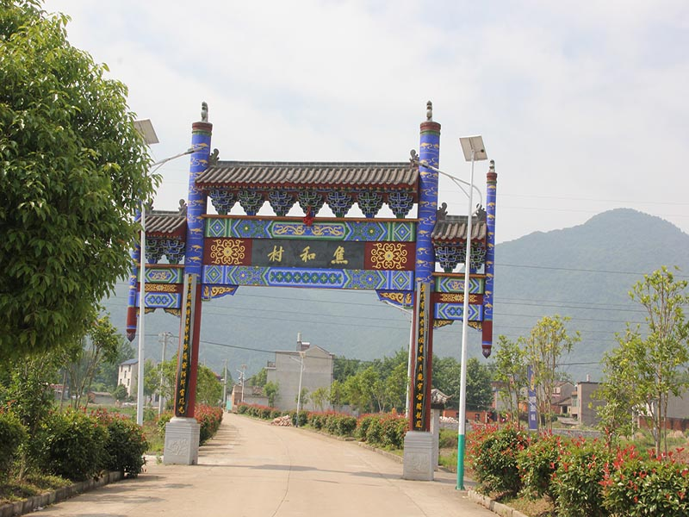
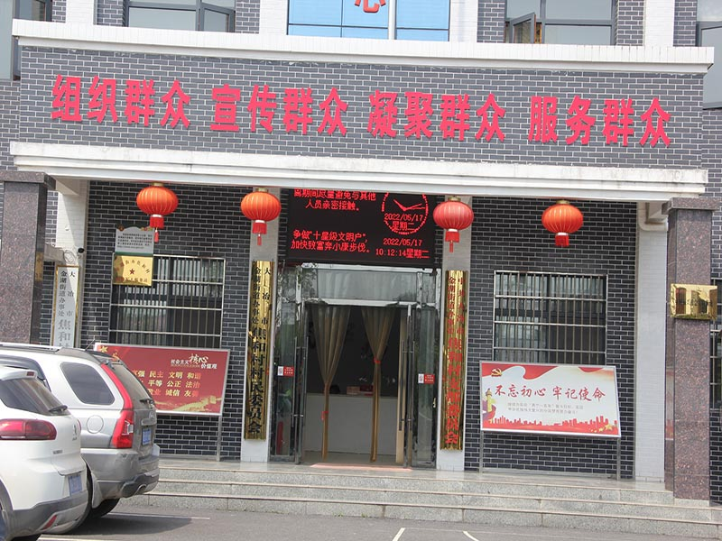
姜桥村基本信息
一、基本概况简介
姜桥村位于大冶城南7.5千米，下辖6个自然湾，7个村民小组，521户2311人。辖区面积4.98平方千米，2020年农民人均年纯收入24578元，村民以农业为主，村级集体经济年收入为13万元。姜桥村系千年古镇，历史悠久。 2014年，开始最美乡村建设，修缮了古桥，清理了港泥、夯实了港堤。姜桥村历史文化底蕴深厚，以其独特的古镇风貌和丰富的文化活动盛情迎接八方来客，穿村公路宽广，村容村貌，洁、绿、亮、美，村民安居乐业，村民的幸福感、获得感大大提升。
负责人：左可龙
办公地址：姜桥村姜桥湾上街西区53号
办公电话：0714-8011009
办公时间：8：30 - 12：00 ；14：00 - 17：30

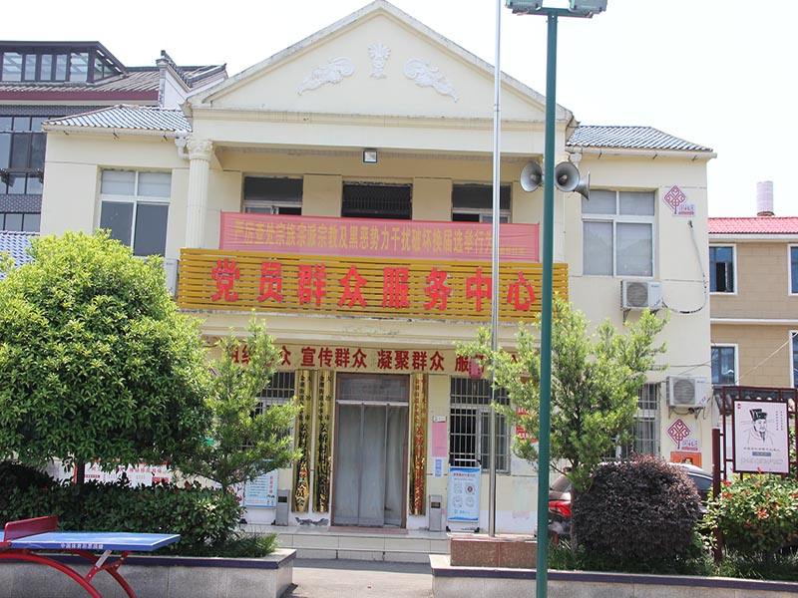

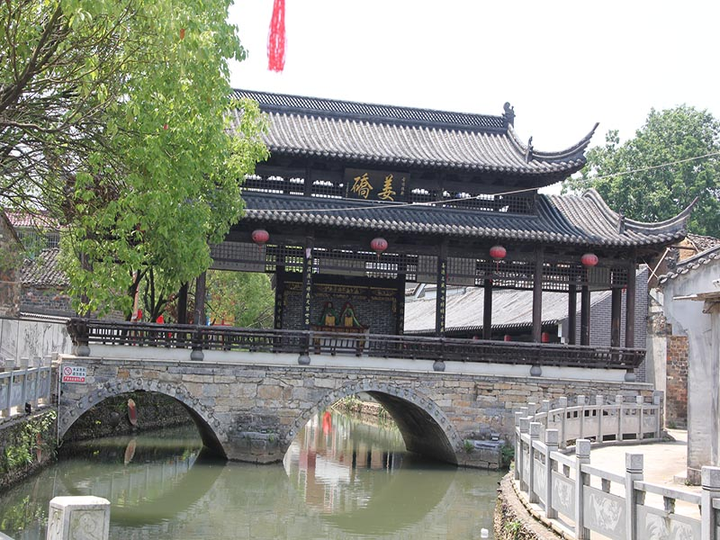

黄坪山村基本信息
一、基本概况简介
黄坪山村位于金湖街道东南方向，辖区面积1.4平方千米，耕地面积少，林地面积2000余亩，3个自然湾，107户，425人。村经济以种养植业和手工副业为主，集体年收入5万元，农民人均年收入1万元。区内有海拔700米以上山峰7座，森林覆盖率为87.6%，高等植物2800余种，野生动物100多种，珍稀动物有金钱豹、穿山甲、猫头鹰等。“龙瞰轻峰”“仙人桥”“南泉古寺”等景观引来游客无数。近年来得到了市及各部门的大力支持，建有红心猕猴桃基地，修缮了登山步道、环村步道、森林防火通道、村港堤至村委会道路，电网改造、路灯安装、移动和联通信号塔兴建，饮水工程、公厕、私厕改造，排污管道、化粪池等项目整改，极大地改善了村的整体面貌，为促进生态旅游，打下了坚实的基础。
负责人：黄学明
办公地址：黄坪山村黄坪山湾
办公电话：17371767836、18972795786、15897785939
办公时间：8：30 - 12：00 ；14：00 - 17：30

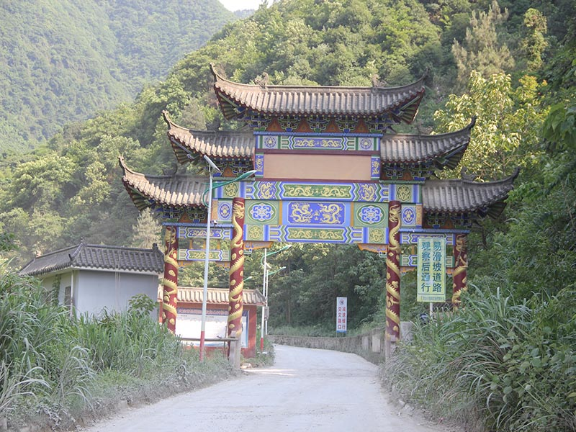

黄家献村基本信息
一、基本概况简介
黄家献村位于金湖街道东北4.4千米处，辖区面积约1.2平方千米。黄家献村417户，1236人，有4个自然湾，6个村民小组。35名党员，2名预备党员。全村集体经济主要靠征地提留款积累以及柑橘基地上交的管理费，村集体年收入5万元。村民人均年收入1.5万元。
近年来，积极开展美丽村庄建设，对门口塘进行了修缮；对文化广场进行了硬化；对进湾主路进行了硬化，对村内截流渠湾段进行了硬化；对主干道进行亮化等一系列措施，极大地改善了村庄环境，提升了村民生产生活条件。
负责人：彭细华
办公地址：黄家献村彭和庄湾189号
办公电话：0714-8972636
办公时间：8：30 - 12：00 ；14：00 - 17：30

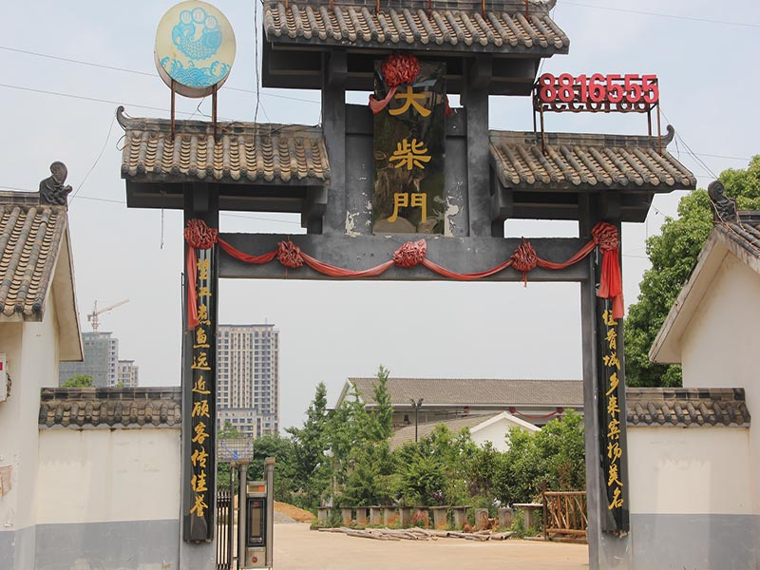
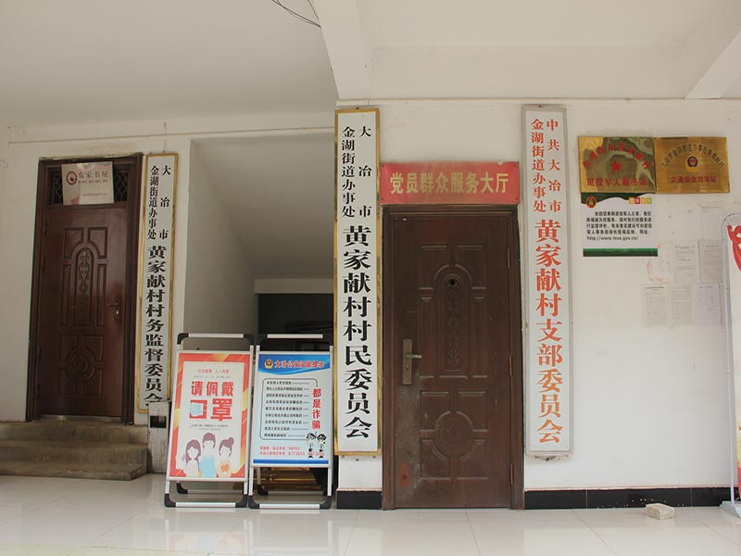
胡庚村基本信息
一、基本概况简介
胡庚村位于金湖街道办事处南边，辖区面积约4平方千米，辖5个自然湾，总人口930人，耕地面积660亩，林地面积760亩，村集体年收入5.5万元，村民人均年收入12000元。村内水、电、路、文化广场、卫生室、老年日间照料中心、农家书屋路灯等基础设施齐全，功能完善，实现了道路硬化、村庄绿化、庭院美化、居家亮化。近年来，以乡村旅游为主的休闲农业也得到了一定的发展，目前已发展花卉苗木基地1个，食用菌基地1个，草莓葡萄基地1个，特色米粑加工工厂1个，安置劳动力50余人。随着乡村振兴的号角吹响，返乡创业、就近就业的群众越来越多，村子也越来越热闹，文化活动也越来越丰富，村民自发成立了巾帼锣鼓队、志愿服务队等民间队伍组织。
负责人：石东升
办公地址：胡庚村大屋湾
办公电话：0714-8976096
办公时间：8：30 - 12：00 ；14：00 - 17：30

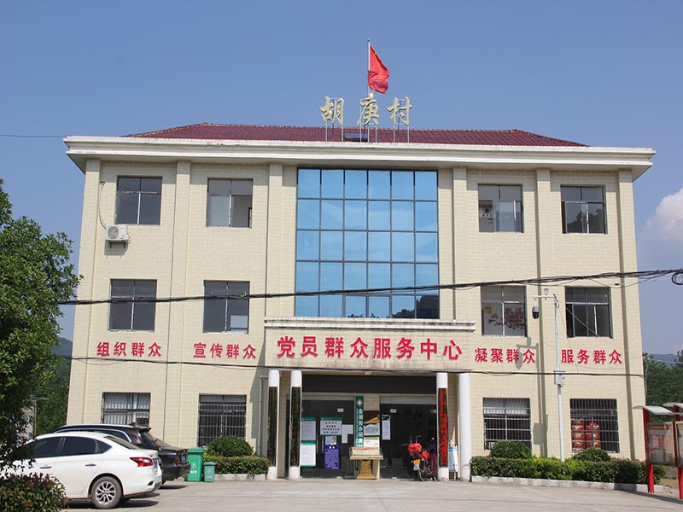
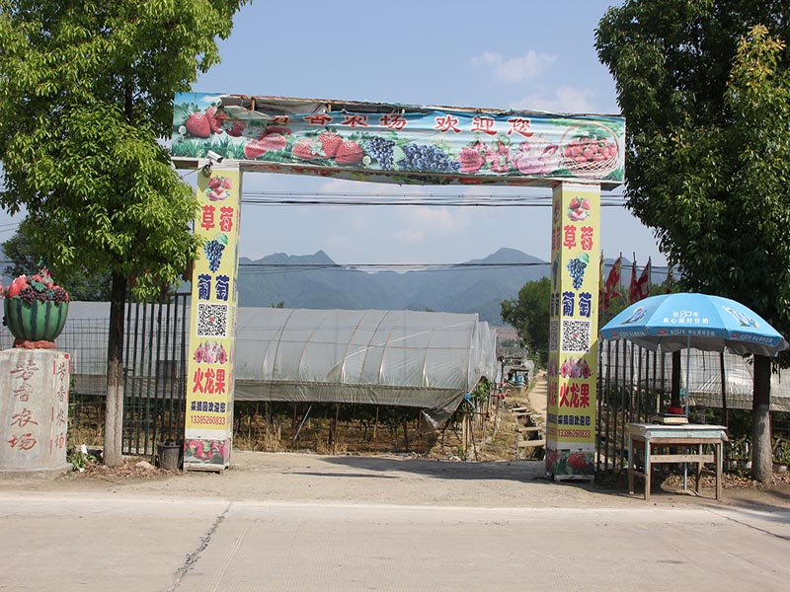

牯羊村基本信息
一、基本概况简介
牯羊村地处金湖街办西南方向1.5千米。有6个自然湾，8个村民小组，现有306户，1156人，现有正式党员29名，牯羊村耕地面积有700余亩，水田377余亩，旱地323余亩，山场455亩。村集体年收入8万元。近年来，安装路灯121盏,村硬化通组公路2千米，修建化粪池110余个，建公厕4个，文化礼堂3个，极大的改善了村里落后的基础设施。牯羊村组组通公路，各自然湾文化广场体育设施器材齐全，人居环境整治工作进入常态化，人民群众人居环境生活质量逐年提高，村民安居乐业。
负责人：叶国松
办公地址：牯羊村叶家湾1号
办公电话：0714-8046980
办公时间：8：30 - 12：00 ；14：00 - 17：30

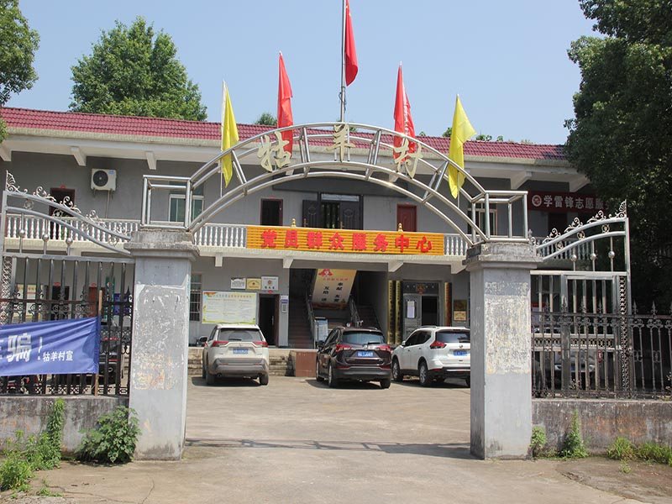

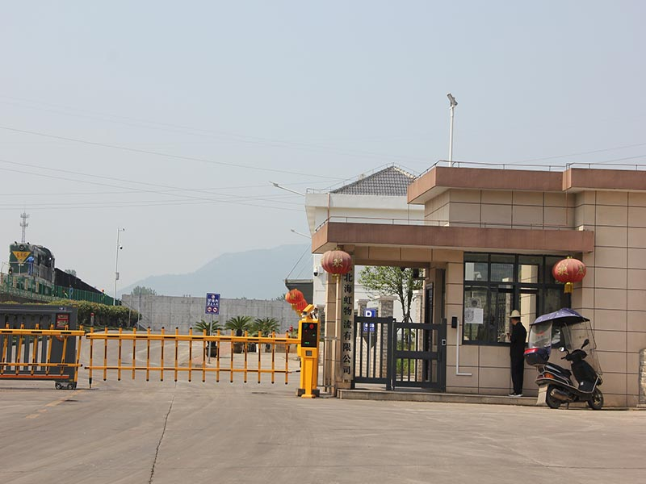

谷文村基本信息

一、基本概况简介
谷文村位于金湖街道办事处西南7.4千米处。村有560户，2168人，村下辖8个村民小组，4个自然湾，成立了4个村庄理事会。村“两委”干部5人，党员26名，全村水田旱地面积986亩，生态公益林1300亩。村集体经济来源于镇政府转移支付资金收入、上级补助收入、扶贫捐赠收入、土地及青苗补偿收入及其村集体产业收入。
近年来，在党委政府的正确领导下，结合村实际情况大力发展农村特色产业。村致富带头人项兆伟、项加元在谷文村创办白茶种植基地、散养鸡场及沃柑基地，有效带动10余户脱贫户就业，村集体经济年增收近10万余元。
负责人：项加元
办公地址：谷文村谷文小学旧址
办公电话：13597655279
办公时间：8：30 - 12：00 ；14：00 - 17：30

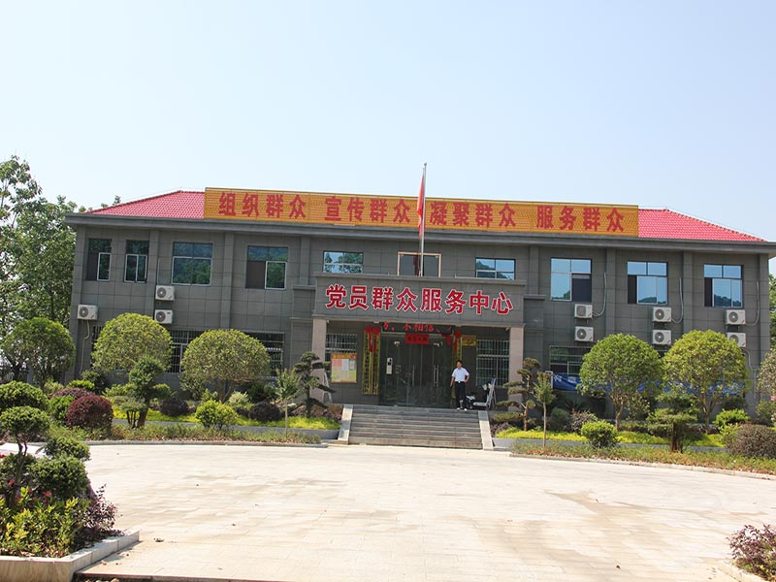
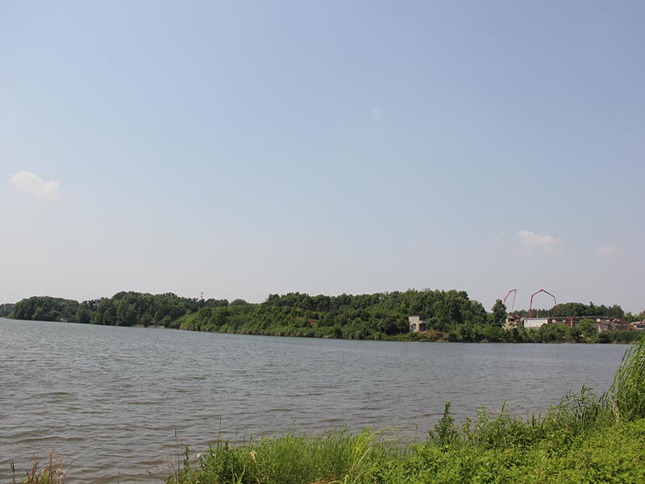

港岭村基本信息
一、基本概况简介
港岭村辖7个自然湾，8个村民小组，420余户，全村农业人口1638余人，6个村庄理事会。辖区面积2100余亩，全村共有耕地面积1201余亩，山场面积600多亩，30亩水面的水库一座，村民主要收入来源是外出务工，人均年纯收入16240元。
注重村级基础设施建设，村级道路全面提升，加宽硬化，安装防护栏1700多米。新修缮危桥两座，清淤河道1500米，门口塘四口，公路两傍植树两千多株，硬化各湾广场5000多平方米。文化礼堂全面完善，安装太阳能路灯150多盏，户户用上自来水。村容村貌显著改善，村民生活质量明显提升，2020年被省级评为生态村。高度重视“绿水青山，就是金山银山”的发展理念，一是着力培育350多亩一洲生态种植园基地，带动贫困户就业21人；二是将千亩荒山变成“绿色银行”着力打造茗生中药材种植基地。安置就业50多人，为村民增收致富打下了良好的基础。
负责人：刘先亮
办公地址：港岭村下石湾18号
办公电话：0714-8930121
办公时间：8：30 - 12：00 ；14：00 - 17：30

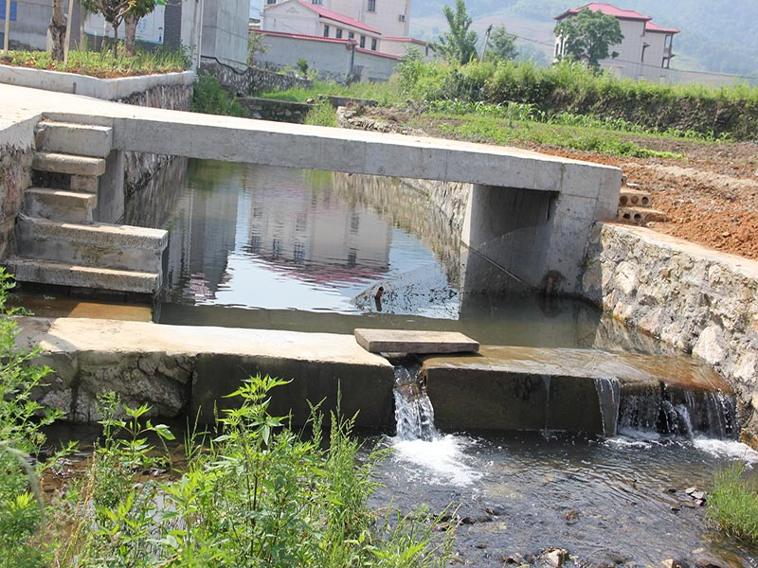
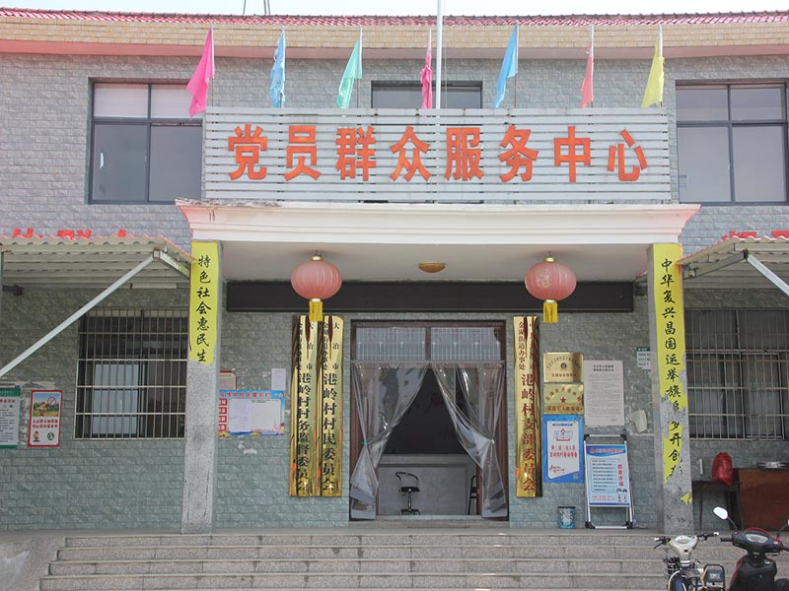
港背村基本信息
一、基本概况简介
港背村地处龙角山下，位于金湖街道办事处南4千米处。辖区面积4.5平方千米，林地面积1700余亩，耕地面积1500余亩，水田面积1600余亩。现有农户760户，3048人，十一个村民小组。2012年村投资285万余元，将原旧办公楼改建成新办公楼。目前村已建设公厕5个，改私厕249户，全村共设置小垃圾箱100余个，大垃圾箱30个，安排卫生保洁员8人。建有文化礼堂、活动广场，硬化水泥路11条，约12千米，安装路灯109盏，安置了各种体育活动器材。
负责人：刘 果
办公地址：港背村上吴洞湾
办公电话：0714—8976499
办公时间：8：30 - 12：00 ；14：00 - 17：30

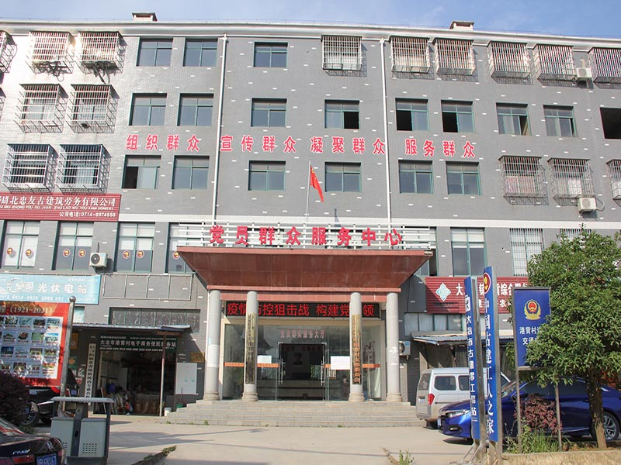

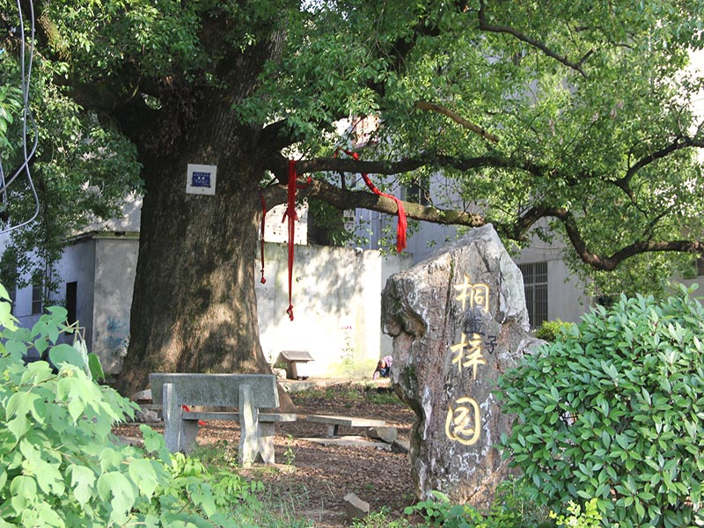

畈陈村基本信息
- 基本概况简介
畈陈村位于金湖街道办事处东南4千米处，辖区面积1500亩，其中水田874亩，旱田326亩，山场面积300亩，全村4个自然湾，5个村民小组，常住人口1150人，党支部现有三个党小组，党员28人，村“两委”成员共4人。村民年人均收入8000元，村集体收入5万元。安装路灯84盏，村硬化通组公路4千米，修建化粪池110余个，建公厕2个，文化礼堂5个，文化广场配齐了体育健身器材，村级公路宽敞明亮，人居环境整治工作进入常态化，环境生活质量逐年提高，村级公路宽阔明亮，村民安居乐业。
负责人：李正能
办公地址：畈陈村
办公电话：18171651492
办公时间：8：30 - 12：00 ；14：00 - 17：30

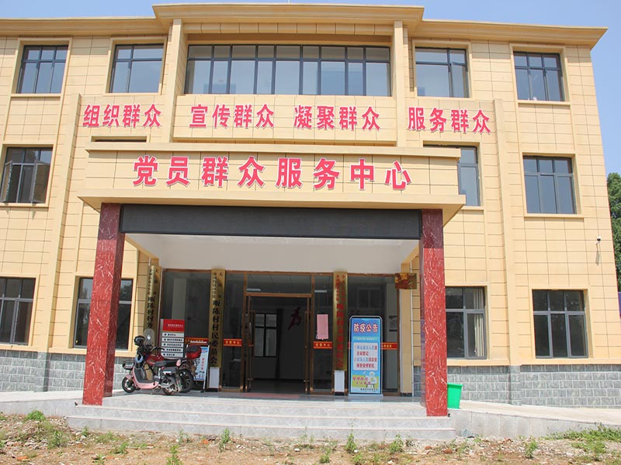
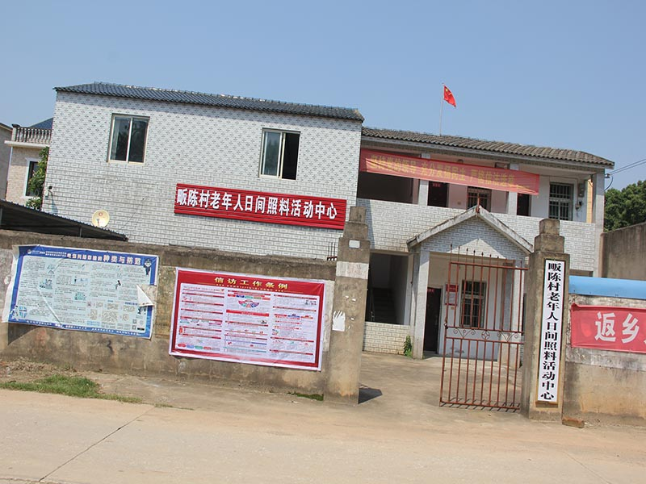

范铺村基本信息
一、基本概况简介
范铺村坐落在金湖街办东南方1000米处，辖区面积约1.687平方千米，全村409户，1744人，建有文化广场，老年人活动中心及老年人集体照料中心。生活环境舒适，绿化覆盖率比较高。范铺村有桃园30余亩，年产值15万元；高产农田100余亩，个体承包种植；有厂房、场地对外出租；依托成美建材有限公司大力发展运输产业。
近年来，我村积极开展美丽村庄建设，致力于农村人居环境整治，建成吴家林湾“小三园”试点。2022年以“生态、文明、美丽”为主题，继续加强美丽村庄建设，依托荆峰生态园建设，打造种养殖、生态采摘、养老休闲为一体的生态农业，初步形成生态优美、人文和谐、经济发展、设施完善的文明乡村。
负责人：石敬明
办公地址：范铺村新村湾145号
办公电话：0714-8049268
办公时间：8：30 - 12：00 ；14：00 - 17：30

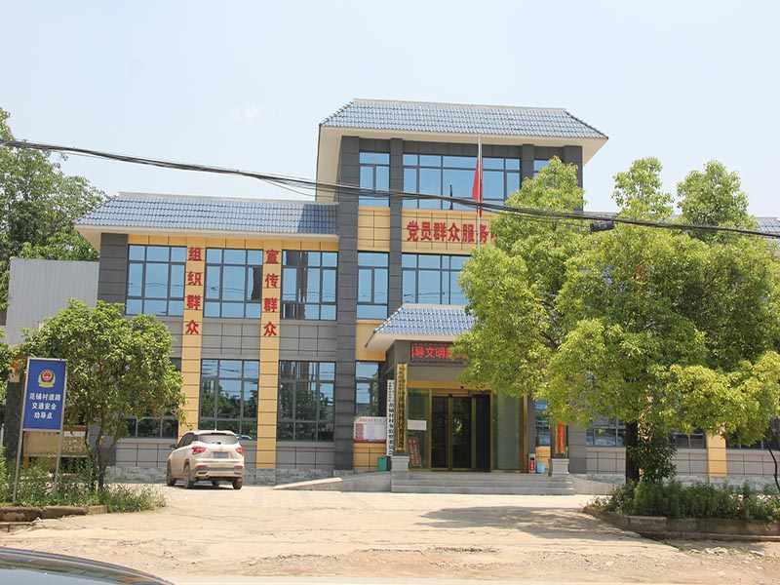

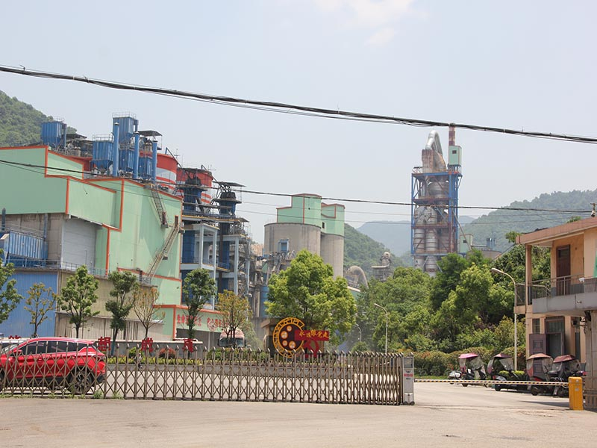

德贤村基本信息
一、基本概况简介
德贤村位于金湖街办东南方向，辖区面积3.6平方千米，耕地面积455.2亩，林地面积2100亩。全村248户，总人口数1009人，共有两个自然湾，四个村民小组。村委会干部3人，中共党员人数20人，村委会职能分工明确，凝聚力强。
在天华矿业和丽翔综合加工厂的扶持下，村集体经济年收入已突破5万元。2018年将老旧的办公楼改造，建成功能齐全、高规格的新服务大厅，面积约600平方米的文化礼堂和3600平方的文化广场，广场体育器材一应俱全，建有一个公共图书馆，一个村卫生室。村民生活水平逐步提升，人均年收入达到11000元。
负责人：李远奇
办公地址：德贤村114号
办公电话：15172065311
办公时间：8：30 - 12：00 ；14：00 - 17：30

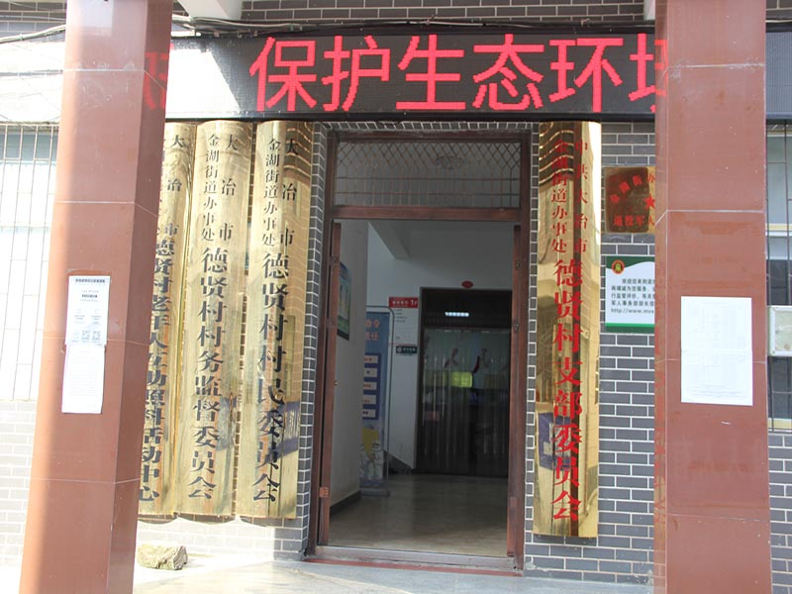
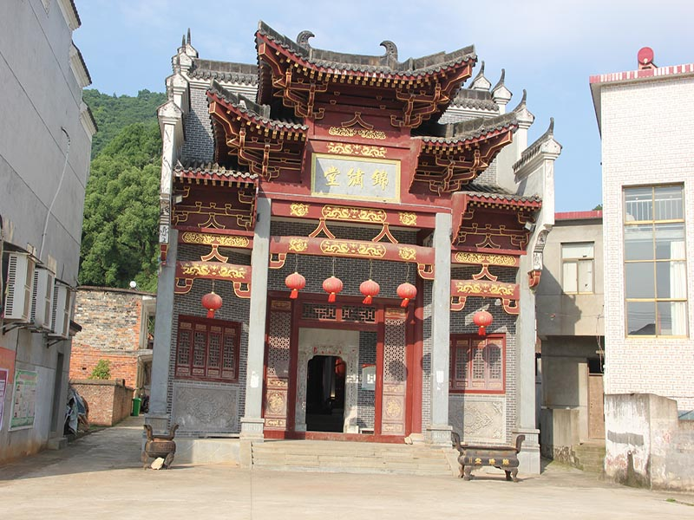

大泉村基本信息
一、基本概况简介
大泉村位于金湖街道西南方向，辖有11个村民小组，18个自然湾，528户，2180人。耕地面积1100亩，水域面积500亩，山林面积3000亩。全村共有正式党员34名，村集体年收入6万元，村民人均年收入11000元。。村内水、电设施齐全，文化广场、卫生室、老年日间照料中心、农家书屋等基础设施功能完善。“厕所革命”、生活垃圾日产日清，新建村循环路一条，村主要公路加宽硬化，路面加宽至5米，村容村貌得到极大改善。
负责人：彭达军
办公地址：大泉村
办公电话：15972520899
办公时间：8：30 - 12：00 ；14：00 - 17：30

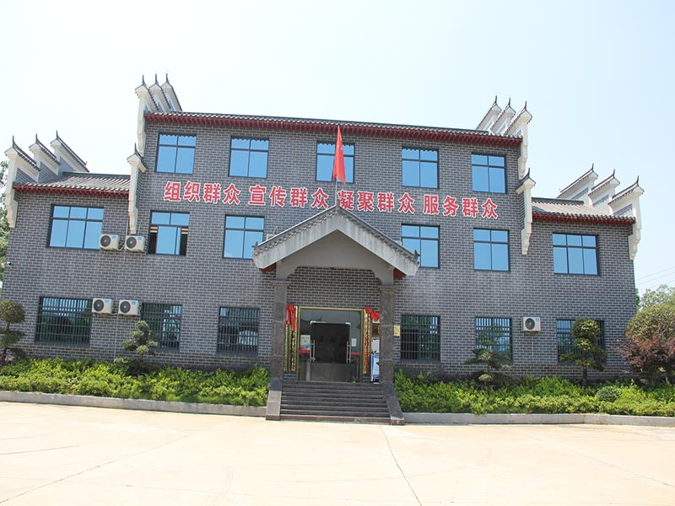

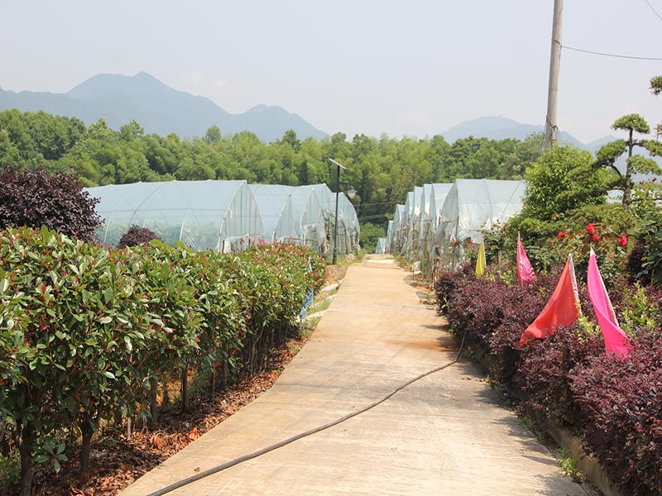

踩畈村基本信息
一、基本概况简介
踩畈村位于金湖街道西南方向，辖7个村民小组、11个村民自然湾，共418户、1670人。村“两委”班子健全，村干部4人，设置5个党小组，中共党员40人,村集体经济年收入10万元。
围绕美丽乡村建设目标，坚持生态优先、产业兴旺的思路，修缮建设新港、旧港港道，沿岸种植景观苗木，打造生态绿化景观带；开发利用上皇踩畈湾后背山，种植观赏花果、特色农作物，修缮刘士杰故居，建成革命纪念馆；扩大下曾湾后背山周边的黄桃种植面积；沿新港向北两侧的旧园林畈、新园林畈及高标农田进行优化种植，呈现出环境优美、宜居宜游的魅力踩畈。沿新港北上，右侧进入下曾湾黄桃采摘基地，左侧进入上皇踩畈观赏果林，村委会致力于观光旅游的发展、种植产业的优化，带动村民增收，生活质量明显提升。
负责人：曾承发
办公地址：踩畈村
办公电话：0714-8829696
办公时间：8：30 - 12：00 ；14：00 - 17：30

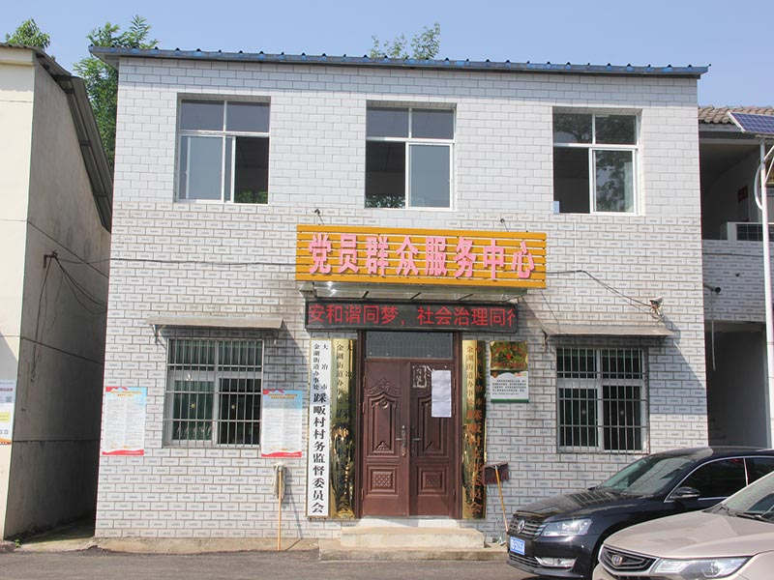
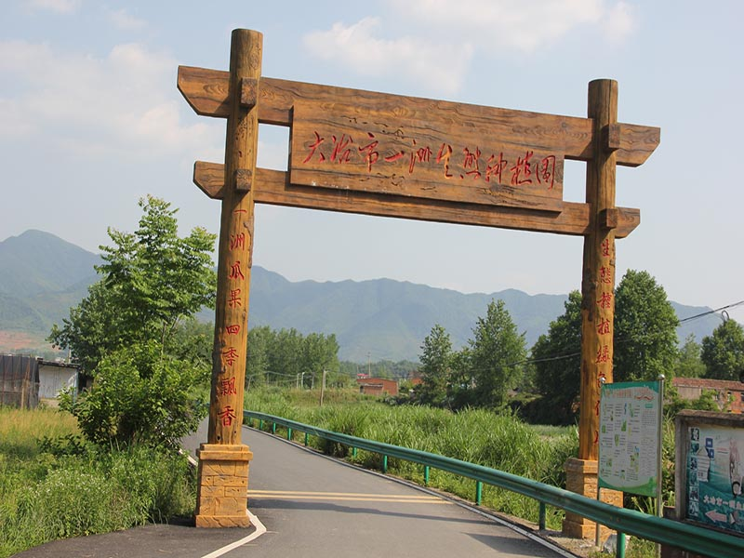

北河村基本信息
一、基本概况简介
北河村位于金湖街办西南6千米处，辖区面积6平方千米。耕地面积906亩。全村 378 户，1508 人，下辖 15 个村民小组。党员 28 人，村“两委”干部 4 人，村集体经济年收入10万元。
近年来，注重村级基础设施建设，向村民宣传上级有关方针政策。在街办党工委的领导下积极开展美丽村庄建设，对各门口塘进行了美化、硬化建设；对各文化广场进行了硬化；对主路进行了硬化、亮化等一系列措施，人居环境整治工作进入常态化，环境生活质量逐年提高，为村民的生产生活提供很大的方便。
负责人：杨 浩
办公地址：北河村新建湾2号
办公电话：0714-8049002
办公时间：8：30 - 12：00 ；14：00 - 17：30

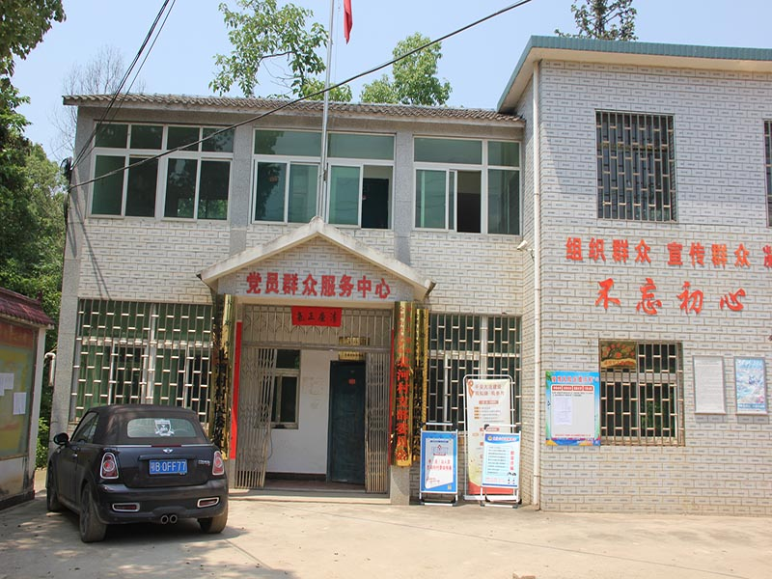

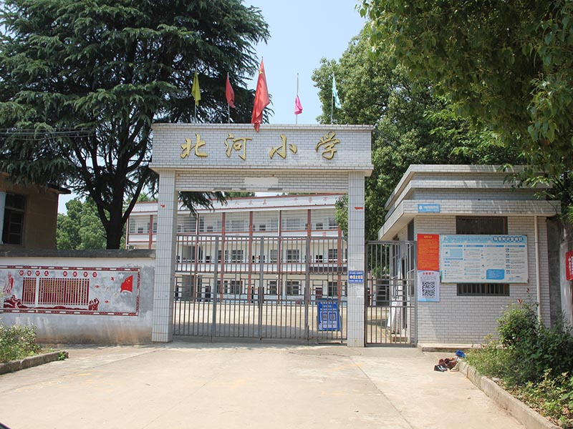

巴塘村基本信息
一、基本概况简介
巴塘村，位于金湖街办东南部，全村下辖9个自然湾，7个村民小组，共349户，1433人。巴塘村由6个姓氏、9个自然湾组成，分别是廖家湾、金家山湾、石荣可湾、高头屋张家湾，胡大庄湾、吴应声湾、陈家湾、杉树店张家湾、胡巴塘湾。面积4平方千米，耕地面积1080亩，山场面积1120亩。 全村共有党员27名，村集体经济年收入5万元。
近两年来，相继完成通组公路4条共1000米，2020年至2021年建立杂柑基地50亩。乡村公路挡土墙建设、旱厕无害化处理、以及路灯维修安装等工程顺利完成；人居环境整治工作进入常态化，环境生活质量逐年提高。
负责人：胡学坎
办公地址：巴塘村巴塘湾177号
办公电话：0714-8972110
办公时间：8：30 - 12：00 ；14：00 - 17：30

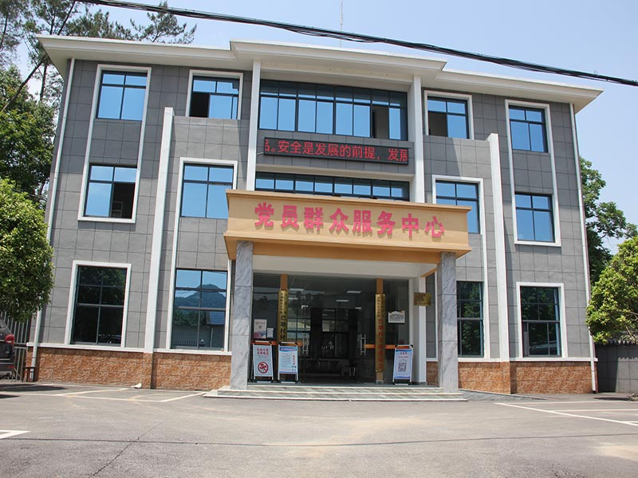

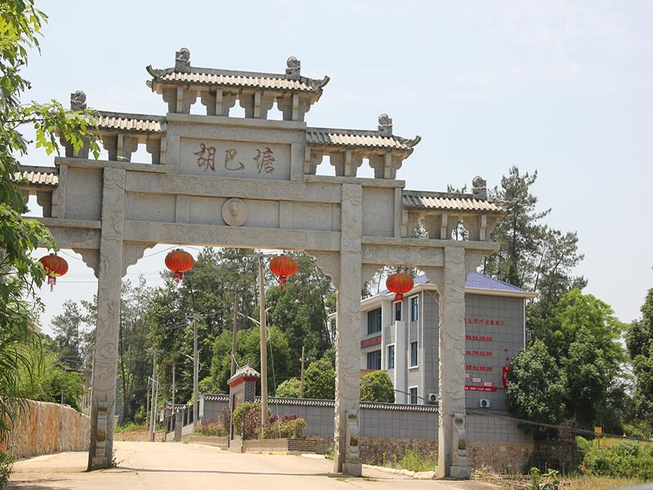

八角垴村基本信息
一、基本概况简介
八角垴村位于金湖街道办事处东部2千米处，辖9个村民小组，现有户数540户，人口2316人。辖区面积约2.4平方千米，土地面积3572亩，耕地1029.98亩，山场面积1872.81亩，水面面积 56.9 亩，村民以种植水稻、油菜、红薯为主。村级固定资产2174768.10元，村集体资金280万元，主要收入来源是利用村集体资金与劲牌投资公司协议理财，年收入约50万元左右。近年来，完成组级公路硬化、自来水安装、门口塘改造、旱厕无害化处理，以及路灯安装等工程，活动广场全部安装健身器材，篮球架，休闲座椅，村民年人均收入1.5万元，业余生活丰富多彩，幸福指数逐年攀升。
负责人：吴 利
办公地址：八角垴村兴桂庄小区82号
办公电话：0714-8971166
办公时间：8：30 - 12：00 ；14：00 - 17：30

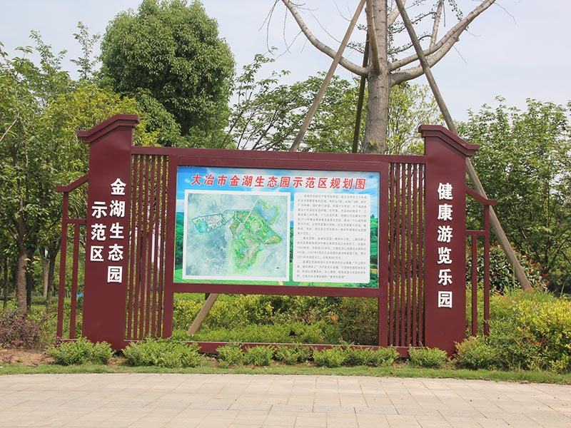
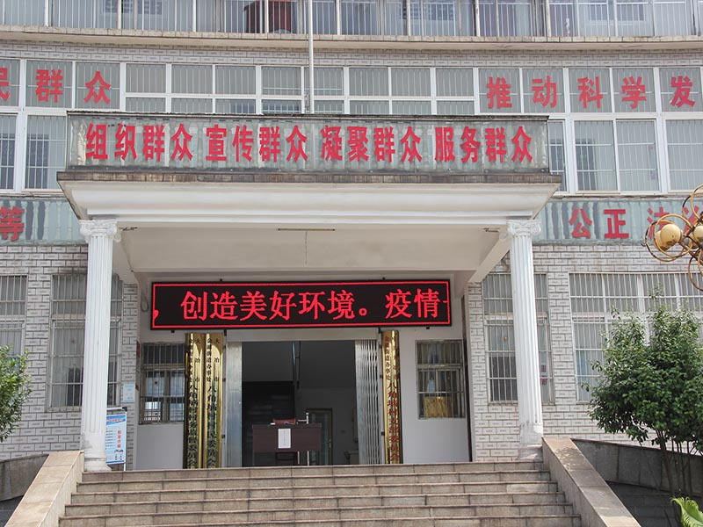
碧桂园社区基本情况
一、基本概况简介
碧桂园社区位于熊家洲片区，距金湖街道5.3千米。有5222户，17756人，居民文化水平普遍在高中以上，人均月收入3000元以上。主要驻区单位：碧桂园物业公司，碧桂园房地产开发有限公司，大冶市聚龙外国语学校。设有新时代文明实践站，开展理论宣讲、主题教育、文化传承等活动，设有扫黄打非示范点、警务室，图书室1个，藏书2000册，设有党员活动室，党组织的凝聚力不断增强，党建工作不断深入。
负责人：陈小玲
办公地址：碧桂园小区珑湾4号楼一楼
办公电话：0714-8868801
办公时间：8：30 - 12：00 ；14：00 - 17：30

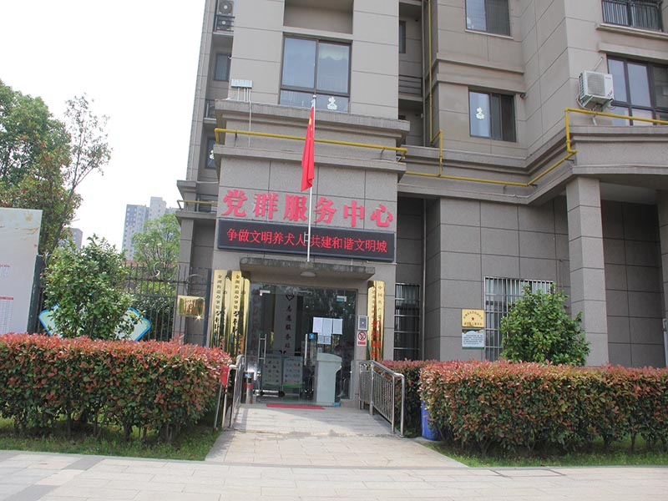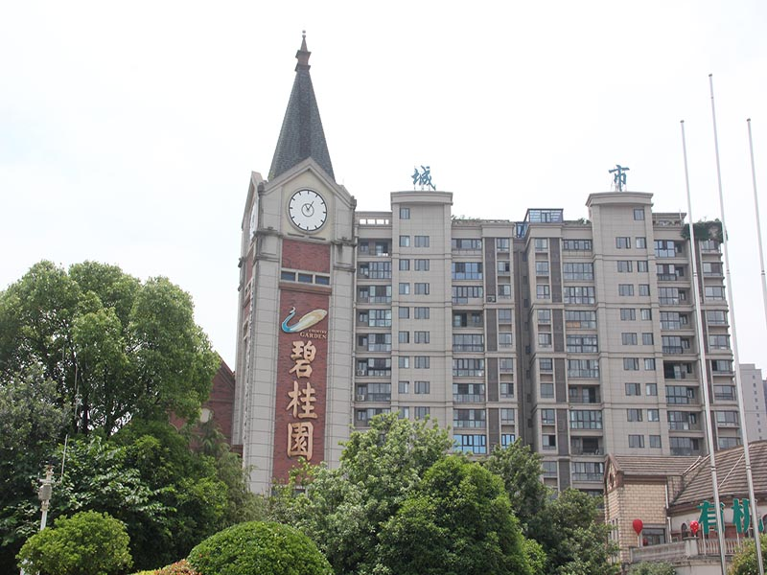
井巷社区基本情况
一、基本概况简介
井巷社区位于大冶市金湖街道办事处铜绿山路1号，与石花村、铁路桥社区、铜绿山矿社区接壤，原隶属于大冶有色井巷公司社区，于2018年3月移交金湖街道办事处管理，面积约0.23平方公里。社区现有3个小区，587户，1467人。有小区共建委员会3个，网格党支部3个，居民代表25名，党员83名，其中受辖区管理的党员28名。社区居民主要以井巷公司退休职工为主，房屋为井巷公司公租房，居民退休工资人均3000元以上。社区设有新时代文明实践站、警务室、居家养老便民服务中心。因社区老年人居多，辖区内共有两处老年活动中心，面积均为200平方米，含有电子阅览室、舞蹈室、棋牌室、休闲室、图书室、书法室等。辖区还建有一处公共厕所，三处健身场地，对居民户外休闲、娱乐提供了极大方便。
负责人：曹三霞
办公地址：铜绿山路1号
办公电话：0714—8938668
办公时间：8：30 - 12：00 ；14：00 - 17：30

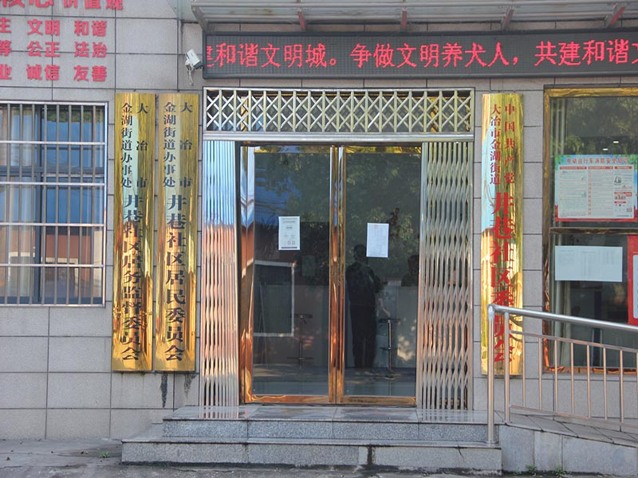

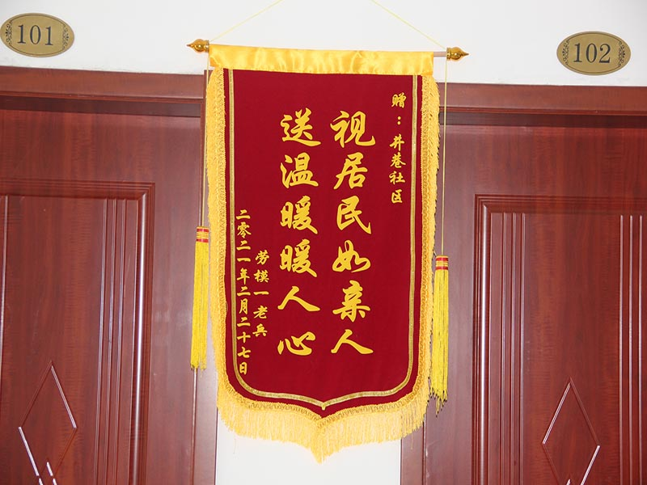
马叫社区基本信息
一、基本概况简介
马叫社区处于金湖街办机关所在地，于2003年成立，辖区面积3.2071平方千米，位于金株大道36号。东与石花村交界，南与范铺村相连，西北与株林村交界，辖区内矿冶大道、金株大道、金盆大道、金铺路穿境而过。金湖街办34家企事业单位分布在区域内，常住居民人口4104户，6462人。辖区内原国有企业破产改制的和外来企业较多、且较为集中。小区居民点房屋，大部分为上世纪七八十年代兴建的私房和房改房，系杂居型社区。社区党委下设1个直管党支部和6个功能型党支部，现有社区工作者8人，其中两委干部7人。民警1人，协警2人，社区直管党员52人，社区设有专门议事协商会议厅、青少年活动中心、居家养老活动中心、图书室等配套设施，社区先后获得大冶市创建全国文明城市“先进单位”、红旗型党支部、金湖街道目标考核“优胜单位”等荣誉称号。
负责人：冯 聪
办公地址：马叫社区金株大道36号
办公电话：0714—8494267
办公时间：8：30 - 12：00 ；14：00 - 17：30

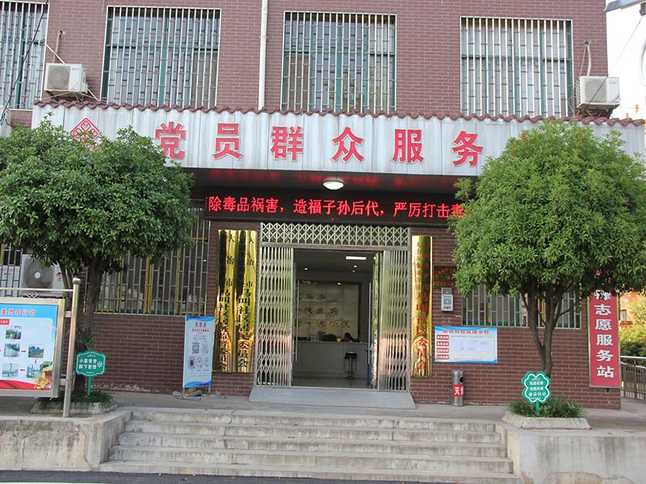
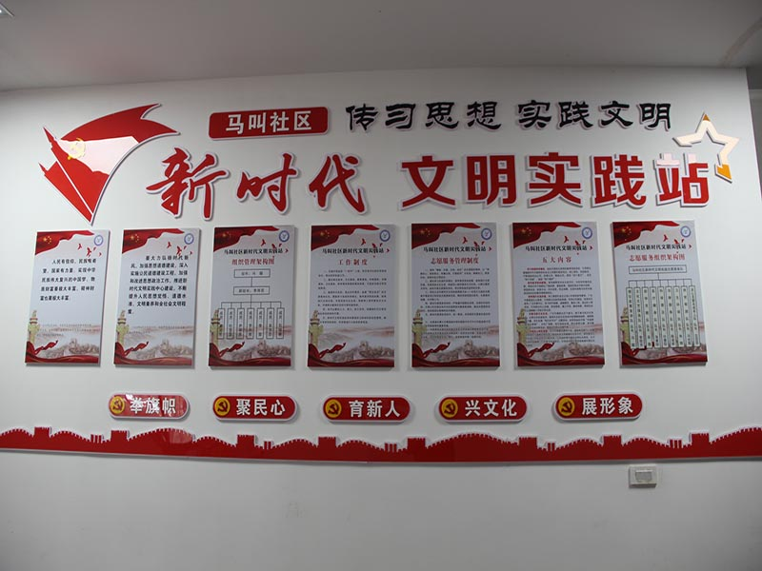

铁路桥社区基本信息
一、基本概况简介
金湖街道办事处铁路桥社区，位于金湖街道办事处东部，东与大冶城关交界，西与马叫社区相连，南与八角垴毗邻，北与泉塘村相望。辖区面积4.5平方千米，现有常住居民4006户，7214人，注册志愿者478人。
本社区设有新时代文明实践站，面向群众开展理论宣讲、主题教育、文化传承的等活动，还设有警务室，把矛盾纠纷化解在基层，以管理为重向以服务为主转化；设有图书室1个，藏书2000册，主要涉及文化、政治、生活、少儿、科技等方面的书籍；电子阅览室1个，内配电脑8台；设有党员活动室，使党组织的凝聚力不断增强，促进党建工作的深入开展；设有多功能室，面积达到50平方米，可容纳80人左右，为居民提供多种贴心服务。
负责人：石 伟
办公地址：铜录山路1号
办公电话：0714-8042180
办公时间：8：30 - 12：00 ；14：00 - 17：30

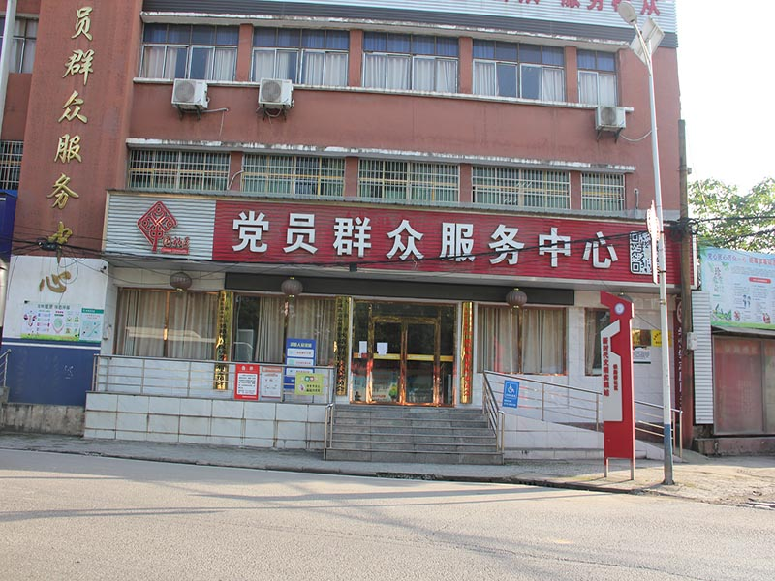
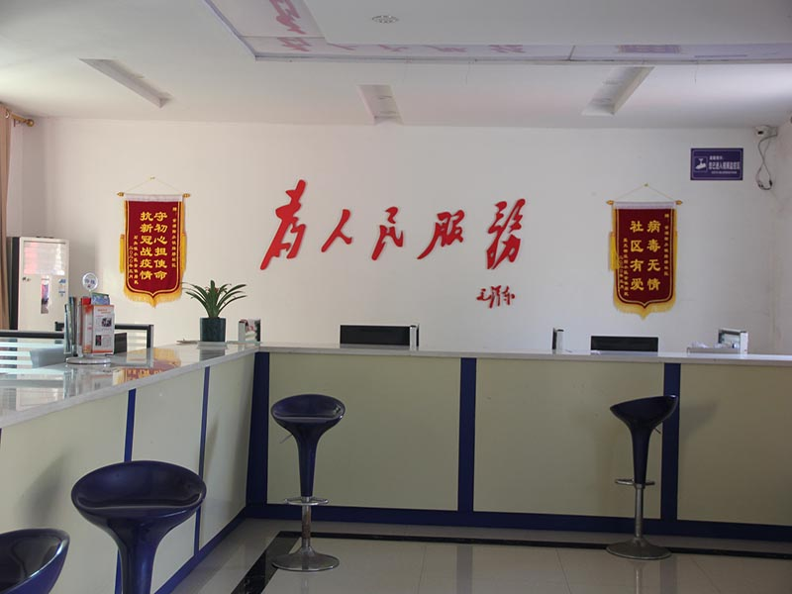

铜绿山矿社区基本信息
一、基本概况简介
铜绿山矿社区是企业型社区，原由大冶有色铜绿山矿和金湖街道办事处双重管理，于2018年3月1日起移交金湖街道办事处管理，辖区总面积2.5平方公里，与铜山村、泉塘村、石花村、铁路桥社区、井巷社区接壤，是一个人口老龄化非常严重的社区，下辖六个居民小区，共有职工住宅楼85栋,社区总户数3184户，6008人，居民多为大冶有色铜绿山铜铁矿职工（含退休职工），文化水平普遍在高中文化程度以上，人均月收入在3000元以上。辖区内包含一所学校、一处老年活动中心，购置了相关的健身、娱乐器材，成为了一个集学习、娱乐、健身、文化、生活服务的综合性活动场所，另有公共健身场地五处、公共厕所三处。辖区内有大型国有企业一处——大冶有色铜绿山铜铁矿。
负责人：陈芳群
办公地址：铜绿山矿社区铜花路9号
办公电话：0714—8043396
办公时间：8：30 - 12：00 ；14：00 - 17：30

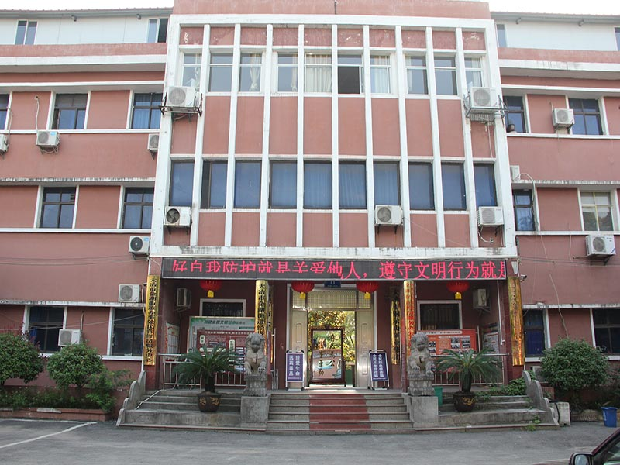

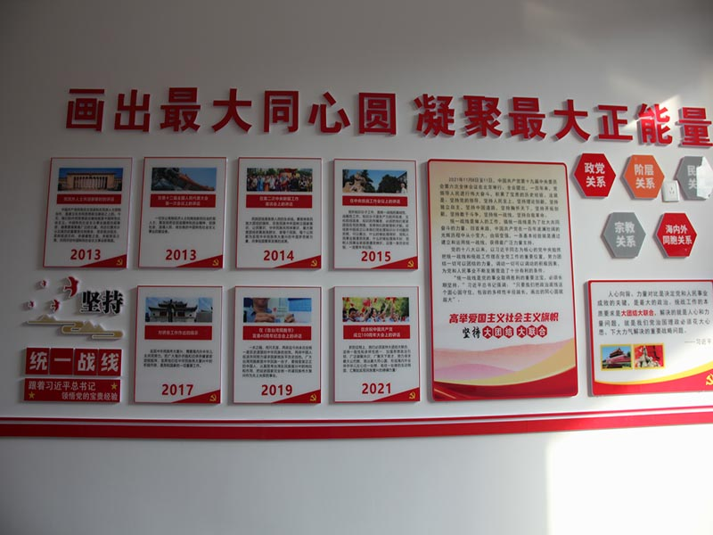
五里堤社区基本信息
一、基本概况简介
五里堤社区位于大冶市城区南郊，成立于1996年12月，面积2.2平方千米，下辖4个网格，5031户，15616人，党员47人。辖区内企事业单位4家：大冶六中、市农科所、市林工商、佛圣堂。现有社区工作者16人，其中“两委”成员9名。
社区以“促进和谐、服务居民”为宗旨，集党群议事、便民服务、文体娱乐、党员活动等于一体，拥有电子阅览室、才艺展示室、四点半学校、青少年校外活动中心、老年人日间照料中心。社区内还设有谈心说事室、计生服务室、党员活动室、档案室、电子图书阅览室等。
负责人：白红霞
办公地址：金井路19号
办公电话：0714-8710594
办公时间：8：30 - 12：00 ；14：00 - 17：30

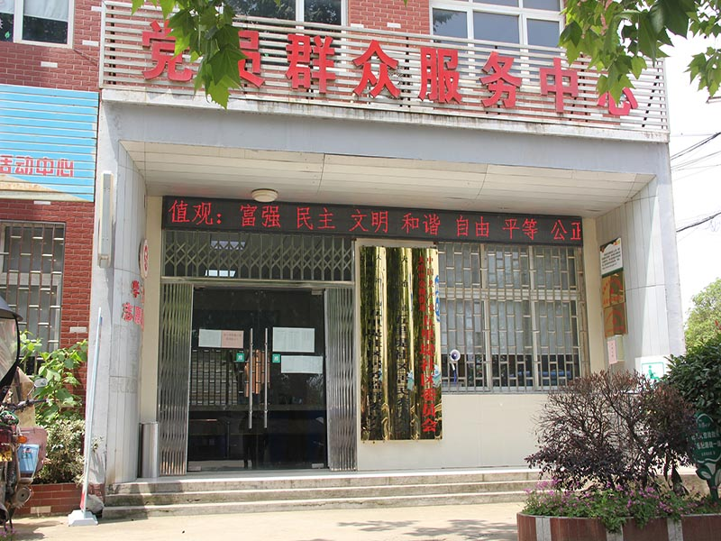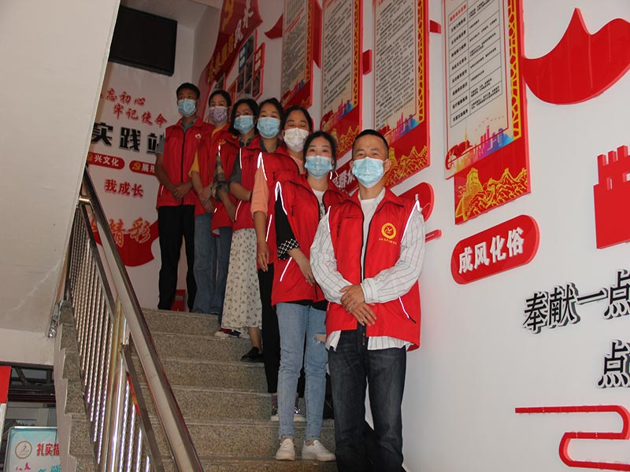
海雅社区基本信息
- 基本概况简介
海雅社区经大冶市委组织部批准，成立于2021年3月，隶属于金湖街道办事处。辖区面积为0.7平方千米，辖区有5个小区，分别为海雅香山湖小区、海雅剑桥公馆、海雅云上墅、海雅四期，海雅五期，常住居民4800户，15000人，其中海雅香山湖小区，常住居民1658户，4500人，居民文化水平普遍在高中以上，人均月收入3000元及以上。辖区主要单位有大冶市实验高中、大冶市第四实验中学、大冶市海雅房地产开发有限公司、大冶市浦华清波水务有限公司、大冶市海森商业有限公司。香山湖小区内现有公共健身娱乐中心3个，公厕1个。邮政编码：435102。
负责人：刘玲芳
办公地址：腾龙大道8号香山湖29栋
办公电话：15272046153
办公时间：8：30 - 12：00 ；14：00 - 17：30

